高等职业教育应用电子技术专业
教学资源库建设方案

专业名称 应用电子技术
所属专业大类名称 电子信息大类590000
所属专业类名称 电子信息类 590202
项目主持单位（盖章） 湖南铁道职业技术学院
项目主持人 姚 和 芳
申报日期 2010年8月 28日

联合申报单位 （按院校与企业分类，排名不分先后顺序）
联合院校：浙江金华职业技术学院、南京工业职业技术学院、成都航空职业技术学院、宁波职业技术学院、深圳职业技术学院、常州信息职业技术学院、北京电子科技职业技术学院、威海职业学院、天津职业大学、青岛职业技术学院、昆明冶金高专科学校、陕西工业职业技术学院、顺德职业技术学院、淮安信息职业技术学院、武汉职业技术学院、南京信息职业技术学院、湖北职业技术学院、武汉船舶职业技术学院、河源职业技术学院、淄博职业技术学院、芜湖职业技术学院、九江职业技术学院、大庆职业学院、杭州职业技术学院、深圳信息职业技术学院、重庆工业职业技术学院、漳州职业技术学院、广东轻工职业技术学院、湖南信息职业技术学院、长春职业技术学院
联合企业：高等教育出版社、伟创力珠海公司、西门子（中国）有限公司、美国国家仪器中国有限公司、海信集团有限公司、四川长虹电器股份有限公司、广东美的集团、深圳同洲电子股份有限公司、南京中网卫星通信股份有限公司、天津通广集团数字通信有限公司、浙江东晶电子股份有限公司、陕西康佳电子有限公司、咸阳金山电子有限公司、中国电子元器件行业协会、宁波市家电行业协会、南京普天王之电子有限公司、南京嘉阳工程技术有限公司、北京机械工业自动化研究所、江苏国光信息产业股份有限公司、常州星球电子有限公司、株洲南车时代电气股份有限公司、东菱凯琴集团、成都飞机设计研究所、华工科技产业股份有限公司、天津天地伟业数码科技有限公司、山东科明光电科技有限公司、中国四联仪器仪表集团、日东科技电子设备有限公司、中船舶工业集团第6354研究所、长春希达电子技术有限公司、厦门创壹软件有限公司

目 录
一、项目建设背景 1
1．应用电子技术专业资源库建设是产业、学校、社会的迫切需要 1
2．应用电子技术专业教学资源库建设的由来 2
二、项目建设基础 2
（一）深入开展人才需求与岗位调研 2
1. 在全国范围内进行了深入的人才需求与岗位调研 2
2. 确定了应用电子技术专业人才培养职业岗位群及职业能力目标 3
3. 设计了“普适性+个性化”人才培养整体解决方案 4
（二）系统化设计了应用电子技术专业资源库体系 5
1．对高职院校师生、企业员工和广大社会学习者进行资源库需求调研 5
2．设计了四层五库的资源库框架，开发了运行平台 5
3．开发了资源库建设标准与模版 8
（三）取得了良好试运行效果 9
1. 普适性资源建设取得阶段性成果 9
（1）建成普适性资源4465个 9
（2）初步建成大型虚拟资源3套 9
2. 边建设边试用边完善 15
3. 参与示范院校课程开发与建设汇报 15
三、建设目标与思路 15
（一）建设目标 15
（二）建设思路 16
1. 确定需求，系统设计课程体系，确保资源建设的实效性 16
2. 组建“联合舰队”，整合优势资源，保障资源建设的前瞻性 16
3．贯彻行业标准，运用新技术， 确保资源平台的先进性 16
4．采用项目管理，建立运行机制，保证资源建设的持续性 17
四、建设规划 17
（一）指导思想 17
（二）动态优化人才培养整体解决方案 17
（三）完善教学资源建设标准与模版等指导性文件 17
（四）基于国际、国内行业标准，建设优质丰富教学资源 18
（五）运用国际先进技术构建开放式资源平台 18
（六）管理机制建设与资源库持续更新及推广应用 18
五、建设内容与措施 19
（一）优化人才培养方案 19
（二）资源库内容建设 19
1．专业建设标准库 19
2．课程资源库 20
3．培训资源库 22
4．素材资源库建设 23
5．职业信息库 24
6．标志性资源建设 25
（三）资源库平台建设 30
六、项目建设团队 32
（一）项目建设指导团队 32
1．首席顾问 32
2．建设指导小组 32
（二）项目牵头单位简介 34
（三）项目联合申报院校 35
（四）项目联合申报企业 42
1．合作电子企业 42
2．电子行业协会代表性——中国电子元器件协会、宁波市家电行业协会 43
3．资源建设技术支持企业2家。厦门创壹，高等教育出版社 43
4. 联合企业、行业协会在资源建设发挥十大作用 43
七、项目实施 51
（一）实施步骤 51
（二）知识产权保护 54
（三）动态更新 54
1．定期更新机制 54
2．建立动态更新制度、教学内容更新制度、信息收集制度。 54
3．建立资源库管理机制。 54
（四）共享与服务 55
1．搭建共享的技术平台和服务体系 55
2．发挥团队优势，积极推广应用资源库 55
3．免费共享的资源使用得20万师生，3万名企业员工及学习者受益 55
八、资金预算 55
九、保障措施 57
（一）组织保障 57
1. 两院院士领衔的项目建设指导小组 57
2. 有强强联合的资源库建设开发团队与项目建设工作组 57
3. 成立项目建设监控小组和审计小组。 58
（二）资源建设团队投入资金力度大，主管部门资金政策支持强 58
（三）规范项目资金管理 58
（四）项目运行与管理 59
1. 建立资源库运行与管理长效机制 59
2. 资源库建设全面采用项目管理制度，确保每项任务落实到人 59
3. 实行目标绩效考核，做到“多劳多得、优质优酬” 59
4. 实行项目建设年报制度，对项目建设过程实行过程监控、动态管理 60
5. 建立资源开发与使用的排行榜，鼓励资源开发和使用 60
十、预期效果 60

高等职业教育应用电子技术专业
教学资源库建设方案

本方案依据教育部、财政部《关于实施国家示范性高等职业院校建设计划加快高等职业教育改革与发展的意见》（教高[2006]14号），《关于开展高等职业教育专业教学资源库2010年度项目申报工作的通知》（教高司函[2010]129号），《关于开展高等职业教育应用电子技术专业教学资源库项目申报工作的通知》（教高司函[2010]183号）编制。方案分为项目建设背景、项目建设基础、建设目标与思路、建设规划、建设内容与措施、项目建设团队、项目实施、资金预算、保障措施、预期效果十个部分。

一、项目建设背景

1．应用电子技术专业资源库建设是产业、学校、社会的迫切需要
电子信息产业是国民经济的战略性、基础性和先导性支柱产业，关系到国计民生，高技能人才需求巨大。工信部发布的《2009年电子信息产业经济运行公报》显示，我国电子行业2009年实现销售收入占工业总值的比重约10%，电子信息产品贸易额占全球的15%以上。我国已成为世界电子产品第一制造大国，业内就业人口755万。我国电子行业的一线技术管理和生产员工达500万。电子产品用户达到11亿人口。应用电子技术专业教学资源库的建设能够加快电子行业的人才培养，适应电子信息产业发展的需要，使11亿人口受益。
电子信息行业具有广泛、差异、多变等特点，迫切需要能适应产业、学校等需求的高水平资源库。电子信息产业主要涵盖了通信设备、广播电视设备、电子计算机、家电制造、电子测量仪器、电子元件、电子器件、雷达八大领域，具有产品更新换代周期短，技术更新快、技术与网络融合，产业链整合的特点，在各行各业应用非常广泛，涉及的职业岗位群宽，对人才的规格、类型、层次需求呈多样化态势。应用电子技术专业在高职院校中布点量大，全国1215所高职院校有650余所开设了应用电子技术专业，基本覆盖全国各省、自治区、直辖市，分布范围广。由于各院校所处区域不同，电子专业的服务面向有很大差异。学校的专业建设要及时跟上电子行业技术、工艺、设备、材料、标准、管理等的更新速度和水平，要培养适应未来发展变化的人才，迫切需要建设共享型、动态的应用电子技术专业教学资源库，适应行业特点，整体提升全国同类院校应用电子技术专业建设水平。
国家正处于经济结构快速转型的发展阶段。电子信息产业的从业人员随时会面临跨区域就业和岗位转换的挑战，这需要不断提高技能和继续学习。建设学习型社会，构建终身学习体系，电子信息行业的从业人员在职学习成为不断吸取新知识和保持必要技能的重要途径，这迫切需要建设共享型应用电子技术专业教学资源库。

2．应用电子技术专业教学资源库建设的由来
2007年11月21日，国家示范性高等职业院校建设工作协作委员会在北京香山饭店召开了示范性高职院校课程开发与教学资源建设研讨会，教育部高职高专处范唯处长出席了会议，会上协作委员会决定成立 “示范性高职院校课程开发与教学资源建设协作组”，组织开展教学资源库的建设。会议确定了首批建设的6个专业和召集学校，湖南铁道职业技术学院被确定为应用电子技术专业资源库建设协作组的牵头学校。
之后近3年时间，湖南铁道职业技术学院联合金华职业技术学院、南京工业职业技术学院、成都航空职业技术学院、宁波职业技术学院、深圳职业技术学院等17所示范高职院校，伟创力集团、中国南车时代电气等20多家企业单位，积极开展应用电子教学资源库前期建设工作。先后召开10次课程开发与教学资源建设研讨会，进行了人才培养规格、资源库建设需求调研、课程体系开发、课程开发与课程改革、素材库建设等工作，为资源库建设打下了良好的基础。

二、项目建设基础

（一）深入开展人才需求与岗位调研

1. 在全国范围内进行了深入的人才需求与岗位调研
湖南铁道职业技术学院作为应用电子技术专业资源库建设协作组的牵头学校，组建了包括31所示范院校，31家合作企业的调研团队。团队涵盖中西部，华东、华北、东部沿海等地区，涉及电子设计、制造、服务领域，涵盖通信、家用电器、电子元器件制造等8类行业。
制定周密科学的专业调研方案。设计了人才需求调研表、毕业生就业岗位调研表、职业发展经历调研、典型工作任务描述表等调研材料。以8所示范校为核心分8个调研组，分别对不同地域、不同行业、不同领域进行调研。
采用网络调研、走访人力资源部门，对6156名毕业生进行了问卷调查与回访，走访了电子信息产业对应的5家行业协会，对全国电子信息产业的家电制造 、电子元件 、电子器件、电子计算机等8大行业中的343家企业进行人才需求调研，包括不同规模（30家大型企业，313家中小规模企业）、不同性质（国资企业、外资企业、民营企业）、不同地域（中西部、东部）的典型企业，如富士康、伟创立、深圳紫翔、华为技术有限公司等。涉及电子信息产业链的设计、生产、销售与服务等123个岗位。收集整理了4607份岗位描述表、516份职业发展历程表、498份典型工作任务描述表。通过对调研数据的分析，得到了相应岗位的人才需求、典型工作任务、职业能力要求。

2. 确定了应用电子技术专业人才培养职业岗位群及职业能力目标
从调研数据分析可知，应用电子技术专业毕业生的目标岗位一是生产线工艺员、质检员、现场管理者、产品售后服务人员，能从事相应技术应用与服务工作；二是中小型电子企业的产品设计、开发人员，能自主完成一般小型电子产品、协助完成中型电子产品设计、开发和技术推广；经过3～5年的工作实践后，可以成为企业的骨干技术人员和生产经营管理人员。对应电子信息产业链中设计、生产、销售与服务等各个环节，其相应职业岗位群产品设计、生产管理、市场营销和技术支持等岗位群，通过对相应职业岗位群的典型工作任务的分析，我们确定应用电子技术专业人才培养目标如图1所示。
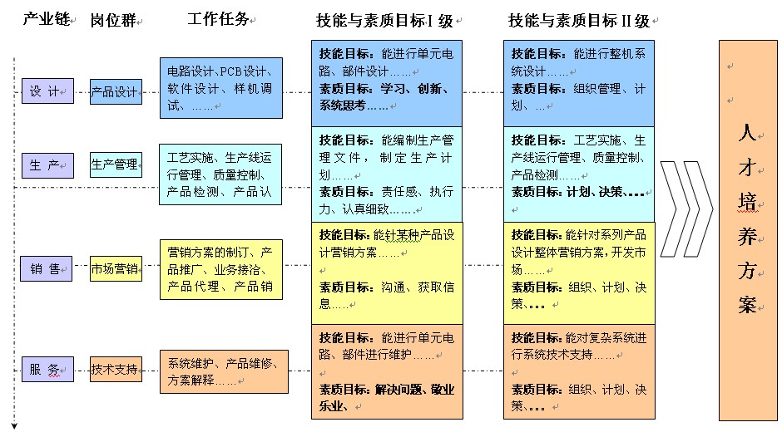
图1 基于电子信息产业链的应用电子专业职业岗位群及能力目标
1）产品设计岗位群工作任务为：包括功能电路设计、PCB设计、软件设计、样机调试、小样试制、IC版图设计等。
2）生产管理岗位群：包括工艺实施、生产线运行管理、质量控制、产品检测、产品认证等。
3）市场营销岗位群：包括营销方案的实施、产品推广、业务接洽、产品代理、产品销售等。
4）技术支持岗位群：包括系统维护、产品维修、方案解释等。

3. 设计了“普适性+个性化”人才培养整体解决方案
依据人才培养的职业技能、素质目标，设计出能够支撑该目标的对应专业核心课程、专业骨干课程和专业特色课程，从而得到应用电子专业的课程体系，依据课程目标，设计课程内容，并设计资源支撑课程目标。最终得到一个能有适应未来需求的人才培养整体解决方案。
一是根据电子元件工业行业、家电制造工业行业 、计算机工业行业 等8大行业对人才的基本技能、知识和职业素质的要求，开设公共基础课、专业核心课程和专业骨干课程,满足应用电子专业人才培养基本要求，体现“普适性”。公共基础课程包括数学、英语、计算机应用、体育等课程，专业核心课包括《电工技术及应用》、《电子电路的分析及应用》、《PCB制版与调试》、《单片机技术应用》、《电子产品的生产与检验》5门课程，专业骨干课包括《电子产品调试与检测》、《EDA技术应用》、《电子产品生产管理》、《电子产品生产设备操作与维护》、《传感器应用》、《电气控制技术应用》、《电子仪器仪表维修》、《PLC技术应用》8门课程。二是根据8大行业对人才的个性化要求，开设专业特色课程，体现“个性化”。应用电子技术专业人才培养方案框架如图2所示。
应用电子技术专业课程体系和课程内容，将按照资源库边建边用，动态更新的原则，根据技术变化、行业发展、服务区域不同，逐步扩建、更新和完善。
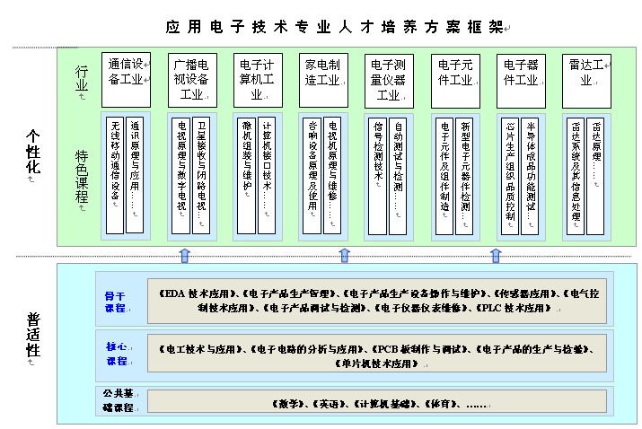
图2 应用电子技术专业人才培养方案框架

（二）系统化设计了应用电子技术专业资源库体系

1．对高职院校师生、企业员工和广大社会学习者进行资源库需求调研
项目团队以职业人才培养目标和企业培训需求为依据，根据用户需求，通过网络、走访、问卷等方式对157所高职院校、343家企业和社会学习者共6280人进行资源库内容、形式与应用方式等进行调研，得到各类调研表格4503份。分析了不同区域（经济发达地区与不发达地区）高职院校师生对包括专业建设、课程教学、单元素材等资源的需求，不同地区、各种规模与性质的生产、制造、服务类型企业的员工培训对资源的需求，为资源库体系设计提供了可靠依据。

2．设计了四层五库的资源库框架，开发了运行平台
依据“普适性+个性化”的人才培养方案，构建了以职业能力为依据，专业建设为主线，课程资源与培训资源为核心，多元素材为支撑的四层结构；包括专业建设标准、课程资源、培训资源、素材与职业信息五个库的“四层五库”资源库架构，如图3所示。以满足职业院校师生、企业员工、社会学习者在线教学、辅导、培训、自主学习的需求，开发了资源库网站运行平台，具有良好的互动性和扩展性。
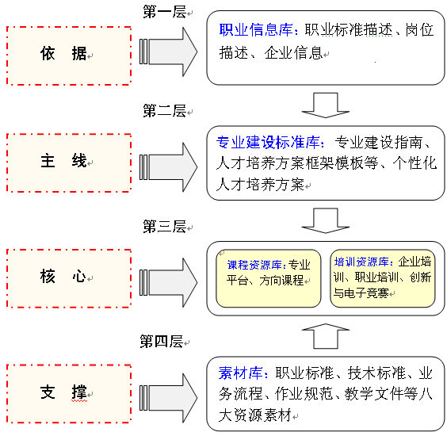
图3 “四层五库”资源库构架

资源具体的应用界面如图4所示。
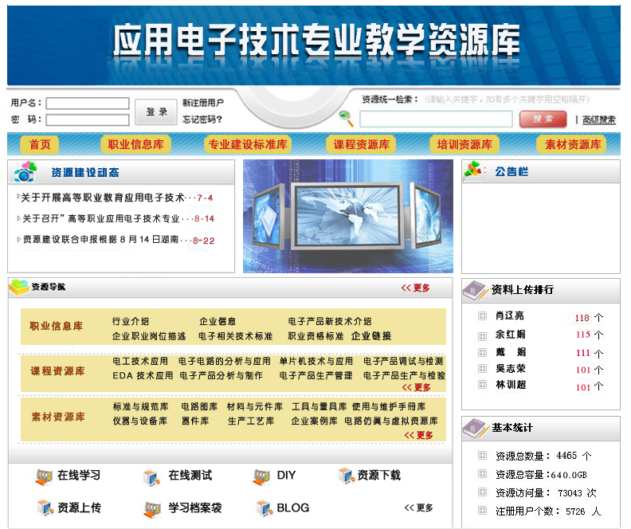
图4 应用电子技术专业教学资源库用户界面
各库的作用与试运行平台建设情况如下：
①职业信息库
职业信息库是专业建设的逻辑起点，为人才培养目标定位和能力构建提供依据。提供职业岗位描述等资源，使学生了解专业培养目标、就业岗位、职业发展等信息，以便对职业生涯进行规划。
②专业建设标准库
专业建设标准库用来指导高职院校专业负责人进行专业建设的开发与优化。通过两种途径获取资源：一是直接引用——直接引用资源库平台提供的应用电子技术专业人才培养方案框架模版。二是个性化人才培养方案开发——提供专业建设方法、流程以及应用电子技术专业资源使用方法。从职业信息库中获取岗位信息群等专业建设调研资料，在应用电子技术专业人才培养方案框架模板的基础上，结合各院校面向的行业和区域需求，开发各院校 “个性化”的人才培养方案。
③课程资源库
是实施人才培养的载体，提供课堂教学资源及辅助教学资源。教师可直接引用资源库中开发的课程及资源；也可以根据专业建设标准库中提供的《课程建设指南》提供的课程建设方法、流程以及资源使用方法，从行业企业信息库中获取岗位信息群等专业建设、课程建设调研资料，在《课程标准》模版基础上，结合院校“个性化”的人才培养方案，开发“个性化”课程。为学生提供学习单元、工程案例等系统化教学资源，使学生自主学、自主练、模仿做，从而增长知识，提高技能，满足学生自主学习需求。资源库试运行平台中课程资源库部分截图如图5所示。
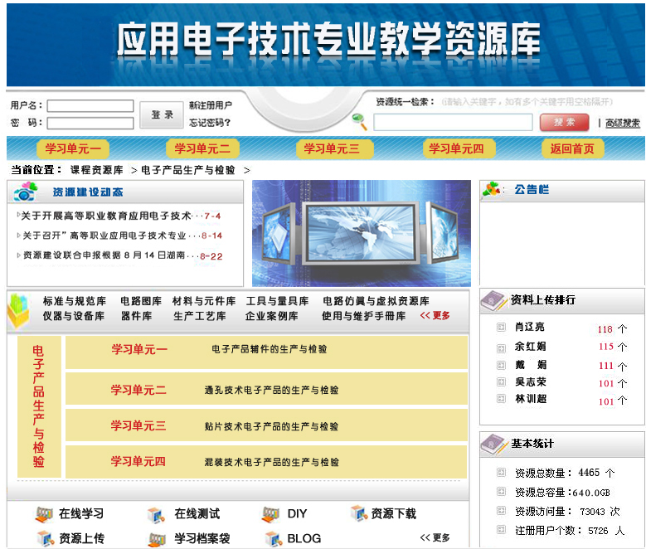
图5 课程资源库部分截图
④培训资源库
是企业、职业院校开发和实施培训的载体。培训资源库提供直接利用的培训资源，如初、中、高不同等级的职业资格鉴定与认定的培训资源与相关技能培训资源等；提供企业院校、行业协会联合开发的分层次、个性化、可定制的培训资源，实施远程培训。也可根据《培训包开发手册》提供的培训包开发流程、开发方法等，在已建培训包基础上，结合个性化培训需求，定制培训包。
⑤素材库
是资源库的底层资源，是上层职业信息库、专业建设标准库、课程资源库、培训资源库素材提供者。
资源交流平台与素材库还能为教师、学生及其他人员上传自创资源，分享个人成果，提供展示个人才华的个性空间。

3．开发了资源库建设标准与模版
已开发完成专业建设标准、课程体系及课程开发标准、培训包开发标准、课程资源开发标准、素材采集与分类等5套标准，较好的规范与指导了资源库建设。
（1）专业建设标准
开发专业建设标准主要目的是指导教师进行专业建设。包括专业建设指南、专业职业岗位群描述、职业能力描述标准、人才培养方案框架模板、人才培养方案实施过程记录文件、课程信息标准、专业条件的配置等。
（2）课程体系及课程开发标准
包括《课程体系开发建设指南》和《课程标准模板》。《课程体系建设指南》指导课程体系建设，分为职业岗位分析、行动领域分析、典型工作任务确定、课程目标确定、制定课程标准等五部分。《课程标准模板》用于规范应用电子技术专业课程建设，包括课程概述、课程培养目标、与前后课程的联系、教学内容与学时分配、学习资源的选用、教师要求、学习场地与设施要求、考核标准与方式、学习单元设计等九部分。
（3）培训包开发标准
即培训包开发手册，包含预备信息：职业资格涵盖的范围，典型的职业岗位群，能力等级描述，相关行业规定、标准，指南等；职业资格框架：资格种类，能力等级，能力标准描述，考核评价指标，评价依据；培训项目开发模板：包含培训需求调研表、培训需求分析方法、培训项目方案、项目评审流程、项目实施设计、项目考核评价等模板。
（4）课程资源开发标准
包括学习单元设计标准、电子教案、电子课件制作标准与模板、课程录像制作标准、教学案例、习题样例等7部分。
（5）素材采集、分类与制作等标准
规范各类素材的采集、加工制作、分类的方法、技术手段、格式标准、基本属性提出要求。规范资源的入库、分类，实现方便、快速资源检索。

（三）取得了良好试运行效果

1. 普适性资源建设取得阶段性成果

（1）建成普适性资源4465个
根据应用电子技术专业教学资源库建设要求，经过三年的建设，团队前期已对应用电子技术专业岗位技能标准、专业建设标准、课程资源 、培训资源进行建设开发，已建成了4465个普适性教学资源，具体建设资源表如1所示。自主开发了网站平台，进行实际的应用，取得了良好效果。
表1 应用电子技术专业已建成教学资源统计表
序号 | 项 目 | 资源数量（个） | 备 注
 | 标准与规范 | 93 | 1、IEEE 1284 并口、IEEE1164标准等IEEE  2、IPC610D等IPC等国标技术标准  3、SJ/T 11383-2008泄漏电流测试仪通用规范等GB国家标准
 | 电路原理库（基本+特色） | 743 | 1、控制电路  2、长虹R2116电视原理图  3、电话远程控制原理  4、开光电源原理图
 | 材料与元件 | 593 | 导线、焊锡等耗材  插接件的元件  电子印制电路板等
 | 器件 | 1473 | 晶体管、集成电路等
 | 工具与量具 | 204 | 示波器、晶体管图示仪、万用表等
 | 仪器与设备 | 178 | 波峰焊接机、电路板腐蚀机等
 | 生产工艺 | 387 | SMT焊接工艺等
 | 企业案例 | 86 | 开关电源制作等
 | 电路仿真与虚拟资源 | 3 | 《虚拟电子产品生产车间》、《电子电路分析、制作、调试虚拟实训室》虚拟软件以及《单片机仿真学习包》
 | 使用与维护手册 | 523 | KEIL软件使用手册等
 | 技术支持 | 156 | 长虹R2116电视机检修等
 | 试题、试卷库 | 26 | 电子产品装接工等职业资格鉴定题库  电路电路分析与应用等课程教学单元试题库
合 计 |  | 4465

（2）初步建成大型虚拟资源3套
在分析人才培养目标与企业技能需求基础上，考虑到实践条件建设的难度、学生实践安全等因素，开发了《虚拟电子产品生产车间》、《电子电路分析、制作、调试虚拟实训室》虚拟软件以及《单片机仿真学习包》。
①《虚拟电子产品生产车间》虚拟软件
利用当今最前沿的 “虚拟现实互动”技术，采用大规模协同式“虚拟现实”两项国际专利 (1. Lin Q. and Wang W., “System and Method for Constructing User-Interest Based Dynamic Virtual Environment”, international application No. PCT /SG01/00032，“创建基于用户兴趣的动态虚拟环境的方法与系统”. 2. Lin Q. and Wang W., “Collaborative Virtual Environment System and Method”, international application No. PCT/SG01/00097“协同式虚拟现实环境系统与方法”)。
虚拟现实技术实现对真实电子产品工厂生产过程的逼真模拟重现，让学生不需到实际工厂就可以在3D虚拟工厂体验到电子产品生产元件预处理、元件插装、波峰焊等11个工序所有工艺、技术及安全生产流程。学生可以任意漫游三维虚拟车间，体验并操作波峰焊接机等各种设备，学习(或熟悉)各种工艺的操作技巧等。
整个建设的资源实现三种学习模式：企业参观学习模式（虚拟3D电子产品生产车间参观）、工艺与操作要点学习模式（根据岗位自主制作对应的动画等资源进行学习、虚拟仪器的操作，自主操作对应的虚拟设备，部分文字资料的展示）、考核学习模式（互动方式，用户登陆，按电子产品生产与效验工艺一步一步地操作直到整个产品完成，并实现自动考核）。互动型虚拟电子产品生产车间如图6至图9所示。

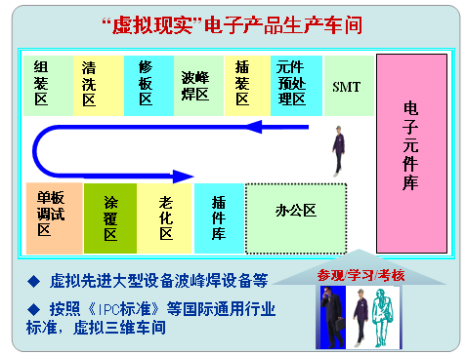
图6 “互动”型虚拟电子产品生产车间
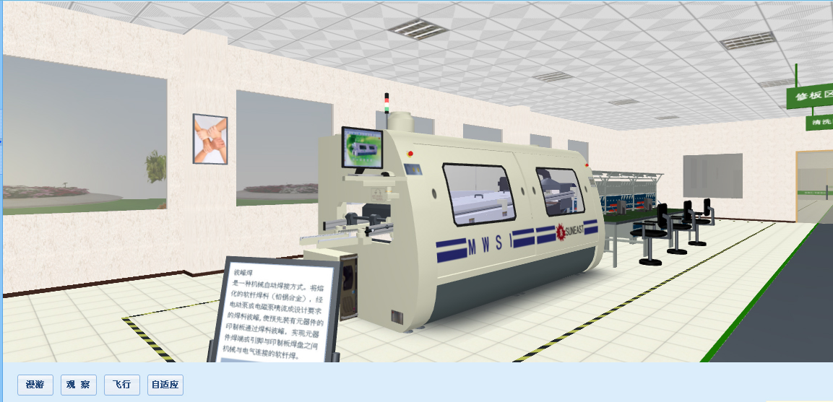
图7 虚拟资源《电子产品生产车间》波峰焊岗位
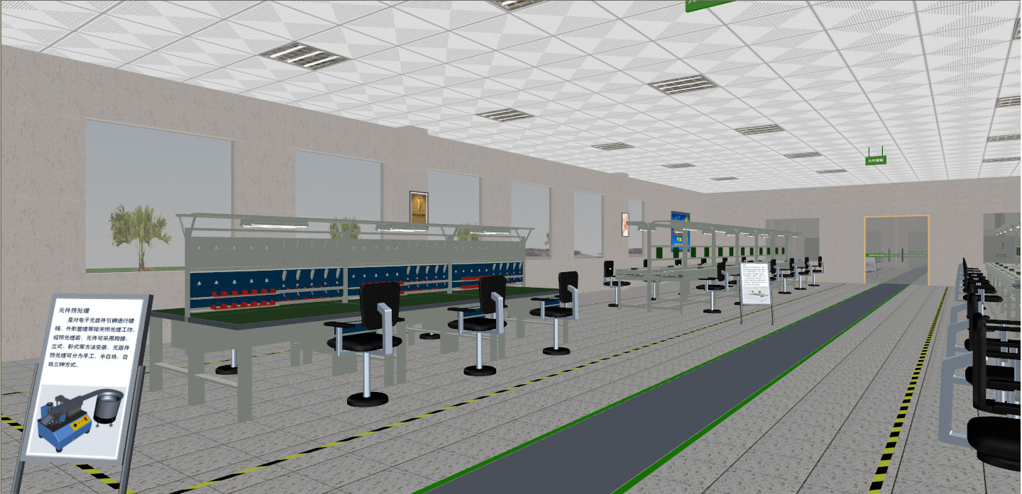
图8 虚拟资源《电子产品生产车间》预处理与插装岗位
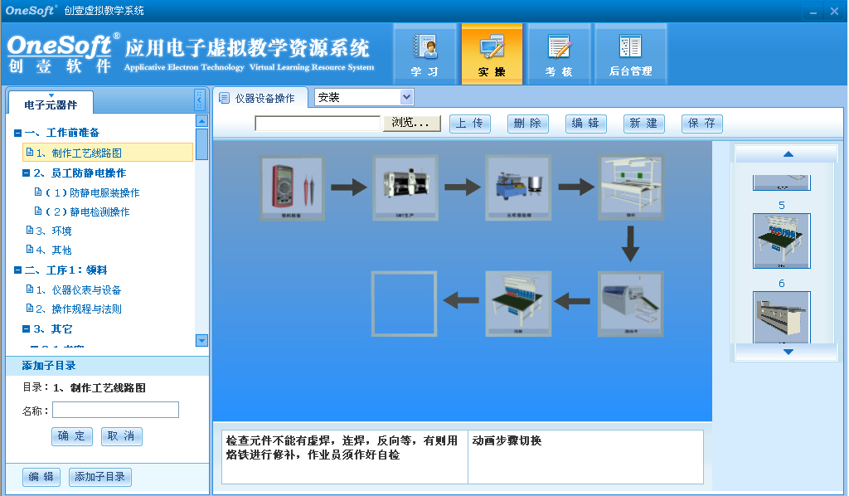
图9 虚拟资源《电子产品生产车间》实际操作部分
②电子电路分析、制作、调试虚拟实训室
该虚拟软件受益学生涉及到电子类、计算机类、机电类、自动控制类等理工科类专业学生，占职业院校总学生的30%左右。
主要功能：以四个典型电子产品为载体展示电子电路分析、制作、调试等工作过程，使电子技术基本技能得到立体化的三维演示并能进行模拟训练，形成一个虚拟实训室。适用于高效率的大班教学，降低真实设备的损耗率，基本技能训练标准化。
特点：建有三维的器件库、工具库、仪器库、电路库、PCB板库、产品库、工学结合的操作过程。
- 以真实项目为载体设计虚拟软件
以教学过程中单管共射电路等四个典型电子产品为载体。展示电子电路分析、制作、调试等工作过程。软件中单管共射电路中电路安装部分截图如图10所示。
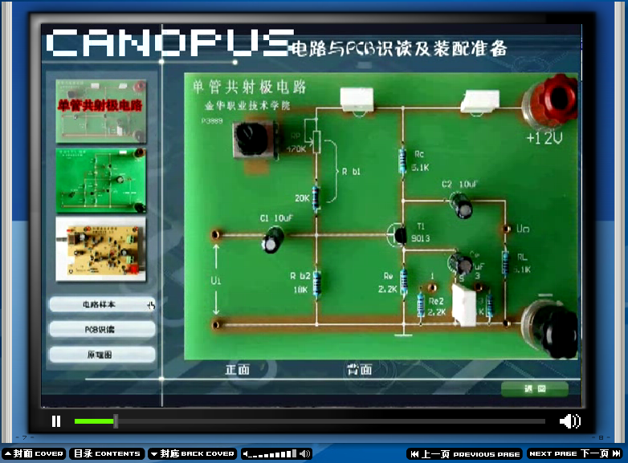
图10单管共射电路中电路安装部分截图
- 按项目流程制作软件
软件按元件识别、仪器仪表与工具、电路安装、电路调试、产品组装等部分，教学化处理设计项目流程。图11至图13是电子电路分析、制作、调试虚拟实训室虚拟软件部分截图。
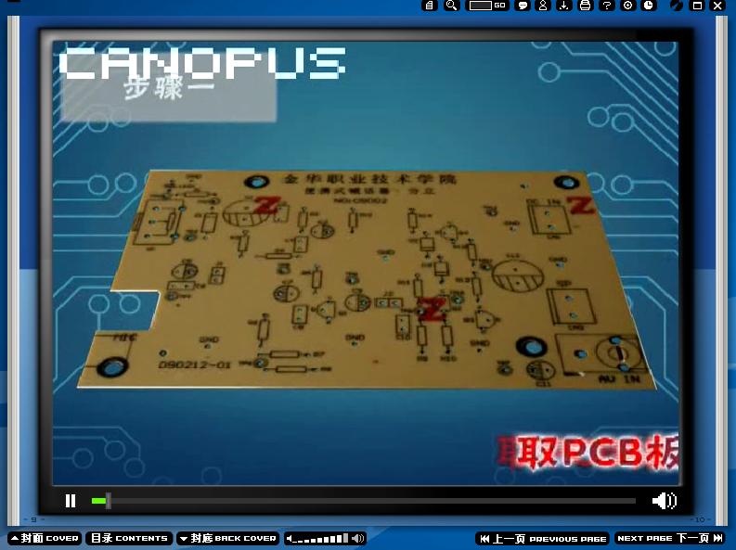
图11 软件中步骤一PCB截图
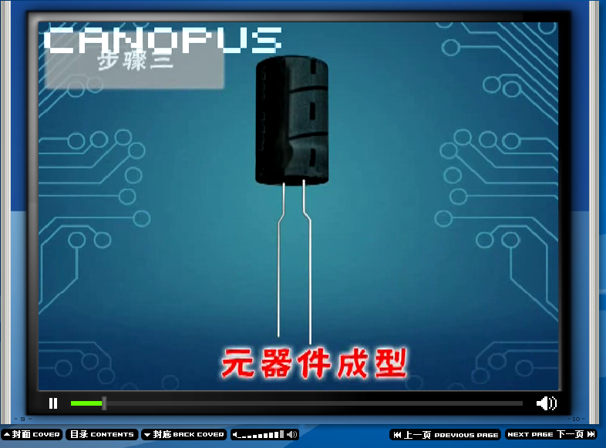
图12 软件中步骤二元件成型截图
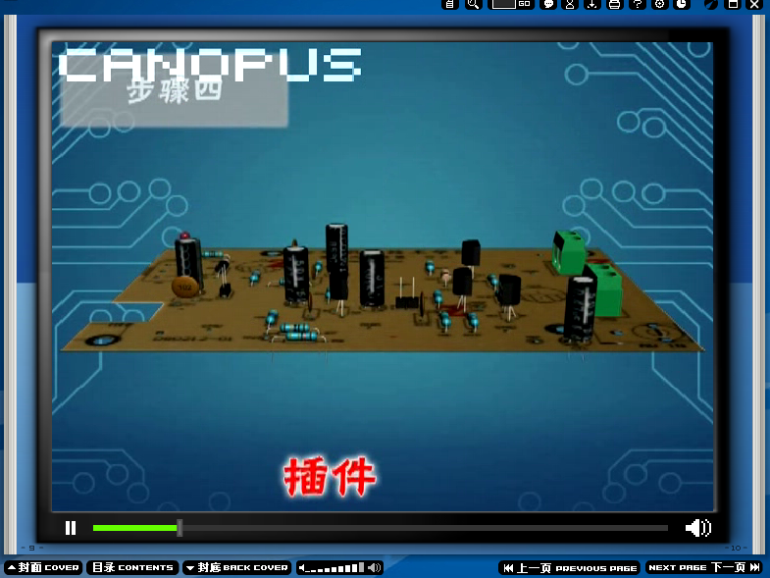
图13 软件中步骤三元件插装截图
③《单片机》仿真学习包
《单片机技术应用》仿真项目学习包采用目前最先进虚拟系统模型(Proteus VSM)工具。Proteus VSM 组合了混模式SPICE电路仿真、动画器件及微处理器模型以实现完整的基于微控制器设计的协同仿真。
《单片机技术应用》整套资源按照从简单到复杂的顺序，系统性设计了《LED电子显示屏项目录像和仿真》、《电子开关控制项目录像与仿真》、《智能调光系统项目录像与仿真》、《城市交通地图项目录像》、《多点温度测控项目录像与仿真》5个项目的系统仿真。

2. 边建设边试用边完善
2009年11月26日至27日，“全国高等职业教育专业改革与教学资源建设工作研讨会暨国家示范性高职院校建设三周年成果展示会”在北京隆重召开。来自全国高教战线的200余所高校代表（其中示范性高职院校100所）、40余家企业代表，60余家相关国家部委、行业部门、地方行政部门、社会团体以及德国、澳大利亚和中国香港等国家和地区的特邀嘉宾代表等共计1500余人参加会议。国家示范性高职院校建设工作协作委员会课程开发与教学资源建设协作组从15个专业中选取了应用电子技术等三个专业进行教学资源建设成果展示与汇报。
会上应用电子专业展示了标准类、操作手册(工具)类 、模板类 、案例类等6大类素材和专业建设标准、课程资源、培训资源等5方面内容，展示素材1800多条。试用和运行受到与会代表的好评。并在在共享性、交互性、及通用性等方面给我们提出了宝贵的意见，为我们下一步建设和完善提供了很好的思路。

3. 参与示范院校课程开发与建设汇报
2009年5月，由中国高等教育学会、全国高职高专校长联席会议、国家示范性高等职业院校建设工作协作委员会、中国职业技术教育学会教学工作委员会组织的“国家示范性高等职业院校课程开发与建设研讨会”在杭州召开，1500多名高职同行参加了会议，应用电子技术专业教学资源建设组面向全体与会代表进行了《电子产品装接的规划与实施》课程资源开发汇报，反响热烈。

三、建设目标与思路

（一）建设目标
通过系统设计，建成资源丰富、技术先进、功能强大的国内一流的应用电子技术专业交互式、共享型教学资源库。覆盖通信设备、电子器件、广播电视设备、电子测量仪器等8大工业行业领域相关职业岗位群，确定专业定位、人才培养目标、规格，对接职业能力要求，形成一套“普适+个性”的专业人才培养整体解决方案。采用国内国外行业企业最新技术标准，建成“四层五库”架构的资源库，资源集成丰富、动态优质、管理开放，涵盖专业知识与技能、职业素养，兼顾区域与行业差异，适应技术发展。通过先进技术支撑、网络运行，建设功能强大的平台，实现资源的持续更新、优质共享。使其成为应用电子专业师生交流与互动的平台，成为企业员工终身学习的数字化培训中心和社会学习者的乐园，促进专业教学模式和方法改革，促进学习模式改变，促进教育公平，增强服务电子信息产业的能力，整体提升相关专业人才培养质量。

（二）建设思路

1. 确定需求，系统设计课程体系，确保资源建设的实效性
联合专业咨询公司，对电子信息行业发展背景、企业人才需求状况和全国应用电子专业毕业生就业能力进行充分调研，在此基础上，充分考虑应用电子专业覆盖行业广，分布区域宽，岗位面向多的特点，以职业能力为主线，系统设计“普适性+个性化”人才培养方案；以真实的产品、工艺流程为载体，呈现电子企业生产场景中的操作过程，以新技术为重点，突出核心技能和知识的学习及职业素养的训练，改革教学内容，使专业课程教学内容与就业岗位实际工作紧密关联，确保资源建设的实效性。

2. 组建“联合舰队”，整合优势资源，保障资源建设的前瞻性
联合西门子等27家电子行业知名企业、2家行业协会、2家资源开发及平台建设技术支持企业和31所高职学院组成“联合舰队”，聘请两院院士为项目建设首席专家、电子领域不同技术专长的国内外知名企业专家和具有不同研究专长的资深教育教学专家，组成项目建设指导小组。由具有国际水准的行业、企业领域业务骨干与学校教学骨干、技术支持企业技术骨干组成资源开发团队，根据应用电子专业人才培养目标及企业员工的职业发展需求和终身学习需求，贯彻IEEE、IPC等国际标准、集合企业的技术标准和岗位技能标准，整合高职院校的精品课程建设成果，充分吸纳企业优质资源，在形成高质量高职专业课程的同时，通过合作开发在岗人员继续教育培训课程，先进电子技术推广与培训课程等途径，不断丰富与完善专业教学资源。满足教师、学生、企业员工、自主学习者多元学习需求。

3．贯彻行业标准，运用新技术， 确保资源平台的先进性
运用国际通用资源开发SCORM标准（Sharable Content Object Reference Model，可共享对象参照模型）、中国国家教育信息化技术标准委员会CELTS（学习者模型规范）、网络内容属性标准（IMS）、以及英国的NLN资料团队标准，从内容集成、实时运行环境两个方面构建教学资源，采用基于Web-3D国际先进的虚拟现实技术开发虚拟电子车间等大型标志性资源，确保建设资源的先进性。

4．采用项目管理，建立运行机制，保证资源建设的持续性
采用项目管理办法，建立资源库管理机制、资源管理平台试运行与测试办法、资源管理平台和资源库评审鉴定办法。加强资源建设过程监控，明确权责、保护知识产权，充分发挥项目联合建设单位与资源使用用户潜能，使资源建设者、资源用户在建设、管理、运用、维护和二次开发等方面高度合作、深度参与。探索教学资源开放性建设机制，实现优秀教师、先进设备、优质资源共享，实现共赢。确保应用电子技术专业教学资源建设内容动态更新、资源平台技术更新、资源库平稳有效地运行。

四、建设规划

（一）指导思想
围绕国家重点支持发展的电子信息产业，从需求出发，以实效性、前瞻性、丰富性、先进性为原则，规划和建设应用电子资源库。通过网络信息技术，实现优质教学资源共享，为教师教学、学生和社会学习者自主学习服务，最终带动应用电子技术专业领域的教学资源开发，推动专业教学改革，提高专业人才培养质量，提升高职教育专业的社会服务能力。

（二）动态优化人才培养整体解决方案
根据行业需求及毕业生调查，对高职应用电子专业毕业生主要从事的产业链中设计、生产、销售、服务四个环节，紧跟电子行业发展新技术，动态调整人才培养目标、规格，制定能够同时满足电子信息产业八大业务领域的“普适性”人才培养方案，定制适应不同领域、不同地区或不同类型企业的“个性化”补充方案，从而指导我国应用电子技术专业建设，培养适应社会需求的高素质技能型人才。

（三）完善教学资源建设标准与模版等指导性文件
教学资源库是涉及专业开发与建设、课程开发与建设等相关内容的复杂系统，为了高效集成与整合各种资源，并被用户使用方便，首先必须制定资源建设相关的标准与模版等指导性文件，规范资源建设内容，为资源开发提供依据。应用电子技术专业教学资源库将规范化建设成套的专业建设标准、课程体系及课程开发标准、培训包开发标准、课程资源开发标准、素材采集与分类标准等标准与模版指导性文件，为资源开发提供依据。

（四）基于国际、国内行业标准，建设优质丰富教学资源
1．分析目前教师、学生、企业员工、社会学习者对资源的需求，以教学资源建设标准与模版等指导性文件为依据，开发基于IEEE,IPC、SCORM等标准的资源，实现资源的可重用性、互通性，满足资源使用者的共性与个性化需求。
2．利用3年时间（2007年12月至2011年12月），建设职业信息库、专业建设标准库、课程资源库、培训资源库及素材库共五个库。职业信息资源库主要包括行业介绍、新技术等内容。专业建设库主要包括人才培养目标及规格调研手册、人才培养方案、职业能力标准、课程建设标准等。课程资源库主要包括课程标准、学习单元库（13门专业课程）等内容。培训资源库主要包括新技术培训包、职业资格认证培训包、创新教育与电子大赛类资源等内容。素材资源库作为上层库的容器，提供丰富的素材供上层库直接使用与二次开发。
3、建成的资源覆盖8个行业领域，包含13门专业核心及骨干课程，96个学习单元，总计素材达到12000条左右。
4、边建设边试用，使学校师生及早受益。

（五）运用国际先进技术构建开放式资源平台
共享型专业教学资源建设要依赖于技术平台，通过 IT 技术将各院校重点专业优质教学资源、行业企业相关生产现场典型案例有序整合起来，实现专业教学资源共享。资源库平台对于运行服务而言，它一方面维护管理平台，以保证其准确、可靠、稳定的运行；另一方面，也需要依据用户的习惯与需求逐步修正技术平台的某些模块部件，实现资源最大化的利用与辐射。资源库建成后，实现知识点的交叉访问、检索，下载、在线学习、在线操作、在线测试、自主创新、组合创新等功能并能满足同时在线访问用户达万人的需求。
因此，系统平台可以采用网络存储构架，利用服务器和磁盘阵列实现网络型分布式存储与管理，用磁盘阵列进行备份。由高性能的中心资源服务器、存储磁盘阵列，以及各个合作院校专业资源服务器和存储磁盘阵列组成资源库，既可以保护各高职院校资源库的知识产权，同时又方便对授权用户提供资源服务, 建设集教学资源集成与共享、教学资源个性化定制、教改成果推广与利用、人才信息采集与发布等功能为一体的，并能随着时代进步和技术演进而可持续发展的服务体系。

（六）管理机制建设与资源库持续更新及推广应用
建立资源库管理机制、资源库评审鉴定办法，保证专业教学资源库的可持续发展，按照共建共享、边建边用的原则，创建资源库平台运行管理和更新维护机制，确保教学资源持续更新，满足教学需求和技术发展的需要，每年更新比例不低于10%。2012年1月开始逐步完成应用电子技术专业各方向领域的个性资源建设。争取高等教育教出版社、各级教育行政部门和国内电子类行业协会等部门的大力支持，推广资源库的应用。

五、建设内容与措施

（一）优化人才培养方案
由首席专家、项目指导委员会专家指导，联合项目建设院校、电子企业与资源建设技术支持企业组成建设团队，制定详细的专业调研方案，根据市场对人才需求变化，适时地对培养方案加以调整和优化。坚持一年一修订,每三年开展一次系统的专业建设调研,对人才培养方案进行优化，使人才培养方案既保持相对稳定性又与时俱进。

（二）资源库内容建设

1．专业建设标准库
按照“基本+个性”原则、提供方法、工具（开发手册等）、及专业建设的基本标准及“样品”，使用户容易使用并可按照提供的素材进行人才培养方案的开发、配置教学条件等。
（1）建设内容
建设内容包括人才培养目标与规格调研手册、人才培养方案、职业能力标准、课程建设标准、专业教学条件配置标准等指导性文件6个，应用电子技术个性化人才培养方案案例46个，具体内容见表2。
表2 专业建设标准库建设内容
序号 | 主要内容 | 建设内容描述 | 现有资源数量（个） | 新增资源数量（个） | 合计
1 | 人才培养目标及规格调研手册 | - 人才培养目标及规格定位调研系列问卷  - 教育行政部门（客户）对专业建设相关政策与规定 | 1 | 0 | 1
2 | 岗位分析标准 | 1.电子产品装接工、产品维修试验员、维修操作工等岗位能力分析  2.电子设计助理工程师、电子测试助理工程师、工艺助理工程师、电子制图制版员、SMT操作工等岗位能力分析 | 8 | 76 | 84
3 | 专业职业能力标准 | 应用电子专业职业能力标准 | 1 | 0 | 1
4 | 人才培养方案 | - 应用电子专业人才培养方案模板  - 专业建设记录文件模板  - 专业个性化人才培养方案 | 31 | 15 | 46
5 | 课程建设标准 | - 课程规范：名称代码规范、课程描述模版等  - 公共普适性或各校个性化课程标准  1）公共基础课程标准  2）专业核心课程标准  3）专业方向课程标准 | 20 | 55 | 75
6 | 专业办学条件配置标准 | - 教学团队配置标准  - 实验实训实习设备设施配置标准 | 4 | 22 | 26
合计 |  |  | 41 | 172 | 208
（2）建设措施
政、企、校合作，组建由教育专家、企业行业专家、专业带头人、骨干教师组成的专业建设团队。
每年进行专业建设调研，分析人才培养所需的知识、技能、职业素养，确定人才培养目标，专业建设基本配置要求。
组建评审团队，定期对人才培养方案进行评审与论证，及时动态优化人才培养方案。

2．课程资源库
在专业课建设的层次上分为八大行业通用的专业核心课、3各行业以上共用的专业骨干课，及一二个行业的特色课三类。目前重点建设专业核心和骨干课以解燃眉之急。
（1）建设内容
完善《课程开发指南》、《课程标准框架》等课程开发指导性文件2个，开发《电子电路的分析与应用》、《电工技术与应用》、《电子产品的生产与检验》、《单片机技术与应用》、《PCB板制作与调试》5门专业核心课程。《电子产品调试与检测》、《EDA技术应用》、《电子产品生产管理》、《电子产品生产设备操作与维护》、《传感器应用》、《电气控制技术应用》、《电子仪器仪表维修》、《PLC技术应用》等8门专业骨干课程的资源库。
每门课程资源主要包括课程标准、学习单元（单元描述、电子教案、电子课件、实施手册、评价标准、习题）、资源素材等。引入企业工程案例、制作媒体素材（照片、视频）、软件工具包等素材。课程资源内容建设示例如表3。
（2）建设措施
根据应用电子技术专业教学资源库“普适性+个性化”人才培养方案，《电子电路的分析与应用》等5门专业平台课程，《EDA技术应用》（开发内容见表3）等8门专业方向课程作为课程资源库的核心、骨干课程进行资源开发与建设。
对13门课程按子项目立项进行招标，按项目管理办法，实施项目负责人负责制，组织项目建设和课程资源开发。特色课程由各面向行业的学校和企业联合开发。
校企合作，校校联合，组建由行业企业专家、课程建设专家、专业带头人、骨干教师等构成的课程资源开发团队。
表3 课程资源库建设内容举例---《EDA技术应用》
类别 |  | 资源名称 | 参与建设单位  /来源  中国电子学会  IEEE网站  湖南铁道  深圳华为公司  宁波职院  浙江金华  相关公司  成都航空  南京工业 | 资源类型 | 数量  （个） | 小计  （个）
（1）职业标准、技术标准、业务流程、作业规范、教学文件等文本； | 职业/国家行业标准 | 《电子设计初级工程师》 |  | 文档 | 1 | 7
（1）职业标准、技术标准、业务流程、作业规范、教学文件等文本； | 职业/国家行业标准 | 《电子设计助理工程师》 |  | 文档 | 1 | 7
（1）职业标准、技术标准、业务流程、作业规范、教学文件等文本； | 职业/国家行业标准 | 《EDA技术应用工程师》等 |  | 文档 | 5 | 7
（1）职业标准、技术标准、业务流程、作业规范、教学文件等文本； | 技术标准 | IEEE1164标准……等 |  | 文档 | 2 | 2
（1）职业标准、技术标准、业务流程、作业规范、教学文件等文本； | 业务流程 | EDA设计流程 |  | 文档 | 1 | 1
（1）职业标准、技术标准、业务流程、作业规范、教学文件等文本； | 作业规范 | 华为逻辑电平设计规范 |  | 文档 | 1 | 16
（1）职业标准、技术标准、业务流程、作业规范、教学文件等文本； | 作业规范 | 华为硬件设计规范等 |  | 文档 | 15 | 16
（1）职业标准、技术标准、业务流程、作业规范、教学文件等文本； | 教学文件 | 课程标准、 |  | 文档 | 1 | 6
（1）职业标准、技术标准、业务流程、作业规范、教学文件等文本； | 教学文件 | 教学指导 |  | 文档 | 1 | 6
（1）职业标准、技术标准、业务流程、作业规范、教学文件等文本； | 教学文件 | 学期授课计划 |  | 文档 | 2 | 6
（1）职业标准、技术标准、业务流程、作业规范、教学文件等文本； | 教学文件 | 学习单元表、电子教案 |  | 文档 | 2 | 6
（2）企业生产工具、生产对象、生产场景、校内教学条件等图片； | 设计工具 | 1、设计软件 |  | 图片 | 10 | 20
（2）企业生产工具、生产对象、生产场景、校内教学条件等图片； | 设计工具 | 2、仪器仪表 |  | 图片 | 10 | 20
（2）企业生产工具、生产对象、生产场景、校内教学条件等图片； | 设计对象 | 1、PLD器件 |  | 图片 | 50 | 60
（2）企业生产工具、生产对象、生产场景、校内教学条件等图片； | 设计对象 | 2、PLD开发套件 |  | 图片 | 10 | 60
（2）企业生产工具、生产对象、生产场景、校内教学条件等图片； | 企业设计场景 | 学生在企业设计 |  | 图片 | 20 | 20
（2）企业生产工具、生产对象、生产场景、校内教学条件等图片； | 企业培训 | 凌阳嵌入式培训、科瑞特SOPC培训等 |  | 图片 | 20 | 20
（2）企业生产工具、生产对象、生产场景、校内教学条件等图片； | 校内教学条件 | EDA实训中心图片 |  | 照片 | 1 | 1
（3）企业生产过程、学生实训、课堂教学等音视频 | 公司设计过程 | CPLD\FPGA设计过程视频 |  | 视频 | 3 | 30
（3）企业生产过程、学生实训、课堂教学等音视频 | 《EDA技术应用》项目视频 | 全加器的设计视频、抢答器的设计视频、数码管显示译码器的设计视频、数字时钟 |  | 视频 | 1 | 30
（3）企业生产过程、学生实训、课堂教学等音视频 | 学生实训视频 | 任务布置、小组讨论、设计输入、仿真调试、学生答辩等 |  | 视频 | 15 | 30
（3）企业生产过程、学生实训、课堂教学等音视频 | 企业培训视频 | VHDL语言培训视频、Quartus II开发软件培训视频、 |  | 视频 | 1 | 30
（3）企业生产过程、学生实训、课堂教学等音视频 | 课堂教学 | 老师布置任务、资讯、讨论、检查等 |  | 视频 | 10 | 30
（4）工作原理、工作过程、内部结构等动画 | 工作原理、工作过程、内部结构等动画 | CPLD基本原理、FPGA基本原理，CPLD下载过程动画等 |  | 动画 | 5 | 5
（5）虚拟企业、虚拟场景、虚拟设备以及虚拟实训项目 | 虚拟EDA技术应用中心 | EDA技术应用中心图片 |  | 文档  源代码 | 1 | 21
（5）虚拟企业、虚拟场景、虚拟设备以及虚拟实训项目 | 虚拟场景 | 场景图片 |  | 图片 | 5 | 21
（5）虚拟企业、虚拟场景、虚拟设备以及虚拟实训项目 | 虚拟设备 | 设备图片、代码 | 相关外国公司 | 图片、代码 | 5 | 21
（5）虚拟企业、虚拟场景、虚拟设备以及虚拟实训项目 | 虚拟实训项目 | 1.编码器、译码器、加法器、计数器、数字钟等 | 相关外国公司 | 文档  程序 | 10 | 21
（6）企业案例、企业网站链接 | 企业项目案例 | 步进电机控制的设计、电子密码锁的设计等 | 相关外国公司 | 文档  代码 | 20 | 40
（6）企业案例、企业网站链接 | 企业网站链接 | Altera公司、Xilinx公司Lattice公司、华为公司等 | 相关外国公司 | 链接 | 20 | 40
（7）数字化教材、教学课件等； | 电子教材 | EDA技术工作过程手册、电子设计自动化技术 | 相关外国公司 | 电子文档 | 2 | 6
（7）数字化教材、教学课件等； | 电子教材 | vhdl原版教材 | 相关外国公司 | 电子文档 | 1 | 6
（7）数字化教材、教学课件等； | 教学课件 | 专题课件：.可编程逻辑器件介绍、硬件描述语言之VHDL语言、Quartus II使用入门等 | 相关外国公司 | PPT | 1 | 6
（7）数字化教材、教学课件等； | 教学课件 | 英文原版课件：Quartus II使用入门等 | 相关外国公司 | PPT | 1 | 6
（7）数字化教材、教学课件等； | 教学课件 | 题目课件：数字钟、频率计等 | 相关外国公司 | PPT | 1 | 6
（8）习题库、试题库等 | 习题库 | 填空题、选择题、判断题、程序题、问答题等 | 相关外国公司 | 文档 | 300 | 320
（8）习题库、试题库等 | 试题库 | 理念与实践试卷1-10 | 相关外国公司 | 文档 | 20 | 320
合 计 |  |  |  |  |  | 575
建立课程建设审核与动态更新机制，要求课程资源每年更新至少10%，并按应用电子技术专业教学资源库中《课程资源建设模版》与《数字资源采集标准》等标准，定期组织由企业专家、课程专家、骨干教师组成的评审专家小组进行论证评审，验收课程资源，保证建设质量。

3．培训资源库
（1）建设内容
按照不同能力等级和覆盖八大行业基本职业资格的原则来构建培训资源库。开发新技术培训包、职业资格认证培训包、创新教育资源、电子大赛资源等。能够同时满足不同用户的需求。具体建设内容见表4。
表4 培训资源库建设内容
序号 | 主要内容 | 内容描述 | 现有资源数量（个） | 新增资源数量（个） | 合计资源（个）
1 | 师资培训 | 国内、省内职教师资培训项目 | 3 | 2 | 5
2 | 新技术培训 | 跟踪电子行业的职教新技术，与企业合作开发新技术培训包。 | 16 | 8 | 24
3 | 企业培训项目 | 与时代电子、伟创力等企业联合开发员工入厂培训、班组长培训、技能培训等培训包。 | 15 | 2 | 17
4 | 应用技术培训 | 与专业培训机构培训开展电子产品维修等应用技术的培训包。 | 9 | 8 | 17
5 | 学生电子设计大赛培训 | 校企联合，开发学生创新教育、电子设计大赛等培训包 | 7 | 16 | 23
合 计 |  |  | 50 | 36 | 86
（2）建设措施
与人力资源与社会保障部等部门合作，开发相应的职业标准、行业标准培训包，以及《电子产品装接工》等职业资格培训与认证培训包。
与家用电子等行业协会合作，联合开发行业职业标准培训包、技能培训包等。
与中嵌教育等大型电子技术类培训机构合作，开发面向学生、企业工程技术员等不同用户、不同层次的新技术培训包，如入门级、提高级ARM技术培训等。
与株洲南车时代电气股份有限公司等企业联合开发新技术培训、技能培训、员工入厂培训等不同类型的企业培训包。
院校联合，开发学生创新教育、电子设计大赛等培训资源。

4．素材资源库建设
素材库按照内容丰富、分类清晰、搜索便捷、使用方便、结构合理的原则构建。
（1）建设内容
建成标准与规范库、电路原理库（基本+特色）、材料与元件、器件库、工具与量具、仪器与设备、生产工艺、企业案例、电路仿真与虚拟资源、试题库、使用与维护手册、技术支持十二类素材，素材形式多样如文献、视频、动画、图片等12类资源素材约12000条左右。满足课程资源库、培训资源库、专业建设标准库、职业信息库的源素材提供需求，素材形式多样如文献、视频、动画、图片等，在层次上分为“原始材料”、“资源使用工具方法”“半成品”和“成品”四类。便于用户的独立创新、集成创新、直接使用和消化吸收。即满足基本需求又满足个性需求。
（2）建设措施
分析资源库用户（教师、高职学生、企业及其员工、社会学习者）对资源内容、表现形式、技术水平、交互性能等需求，进行归类整理，确定所需建设的素材种类、数量、技术要求等。
联合企业、院校、电子行业协会等单位，通过收集、整理、引进、购买，联合开发或独立开发，完成集成真实电子产品工厂虚拟资源、工程案例，以及基于电子技术工作原理、电子产品工作过程、内部结构教学案例库、视频库、试题库和试卷库、教学动画库、图片库、文献库、仪器仪表素材库等对应的底层素材。
确定各类素材的不同属性，细分其类型、使用对象、来源、媒体格式等属性，建成资源库素材分类与索引库，实现按使用者（教师，高职学生，职工、社会学习者）、课程体系结构、职业岗位与技能等不同类别，进行分类与检索与应用。
建成标准与规范库、电路原理库（基本+特色）、材料与元件、器件库、工具与量具、仪器与设备、生产工艺、企业案例、电路仿真与虚拟资源、试题库、使用与维护手册、技术支持十二类素材，素材形式多样如文献、视频、动画、图片等。在层次上分为“原始材料”、“资源使用工具方法”“半成品”和“成品”四类。便于用户的独立创新、集成创新、直接使用和消化吸收。

5．职业信息库
职业信息库是专业建设的逻辑起点。按照覆盖行业工业领域、企业不同规模、提供与职业与技术相关的宏观、中观和微观相信为用户了解行业信息如技术发展、企业用工信息院校的专业建设、学生的就业、员工的职业规划提供可靠依据。使专业建设者能够细化人才培养目标、定位准确；学生和员工规划自己的职业生涯。
（1）建设内容
建设内容包括行业介绍、企业信息等，具体建设内容如表5所示。
表5 职业信息库建设内容
序号 | 主要内容 | 建设内容描述 | 现有资源数量（个） | 新增资源数量（个） | 合计资源（个）
1 | 行业介绍 | - 对行业涵盖的领域、技术发展、用工现状、人才需求等情况做简要介绍。  - 相关行业、行业协会等网站，建立链接。使用户了解行业发展现状和趋势。 | 1 | 动态更新 | 1
2 | 企业信息 | 包括多种企业的基本信息介绍：  - 电子行业设备生产制造类企业信息  - 电子产品设计制造类企业信息  - 元器件生产类企业信息 | 160 | 40 | 200
3 | 电子产品新技术介绍 | 各种电子产品类别中用到的新技术介绍：  - 消费类电子产品  - 电子测量与工业控制仪器仪表  - 电子工艺设备  - 电源  - 电子元器件  - 计算机与网络设备  - 通用电子设备  - 通信系统与设备等 | 21 | 59 | 80
4 | 企业职业岗位描述 | 来自电子企业的各种岗位描述：  产品设计、生产组装、质检工艺  检测调试、技术服务、现场管理等类别 | 23 | 47 | 70
5 | 电子相关技术标准 | - IEEE、IPC等国标技术标准  - GB国家标准  - 电子工业、机械工业部、信息产业部行业标准 | 30 | 40 | 70
6 | 职业资格标准 | 各种类别岗位对应的国家职业标准  如：电子设备装接工等 | 25 | 25 | 50
7 | 企业链接 | 合作企业与参与企业网站 | 31 | 60 | 91
合 计 |  |  | 260 | 211 | 562
（2）建设措施
合作企业提供企业信息介绍以及技术标准、业务流程、作业规范等。
从行业协会、劳动部门等单位无偿获取或购买等方式获得职业标准、技术标准、业务流程、作业规范，如《电子产品装接工技能标准》。
项目联合单位共同利用网络收集整理信息等手段，获取对应的行业企业信息资源。
联合技术支持企业，开展专业调研，获取职业岗位描述、企业信息等信息。

6．标志性资源建设
（1）标志性资源设计
为保证应用电子技术人才培养目标的实现，解决教学实践中大班教学实训资源不足问题，解决大型、先进、精密电子仪器设备高额购置成本问题，解决抽象过程形象化问题，综合考虑资源建设复杂程度、专项技能训练点等综合因素，借助网络技术、虚拟现实技术等先进技术，建成培养学生关键能力的一批标志性资源，实现有限资源无限共享。标志性资源与专业专项能力培养矩阵见表6，主要建设的标志性资源见表7。
表6 标志性资源与专业专项能力培养矩阵表
序号 | 专项能力  资源名称 | 职业  素质 | 创新  能力 | 电子元器件识别、检测能力 | 电子仪器仪表、工具的使用能力 | 电路设计与分析能力 | THT电子产品装配与检测能力 | SMT电子产品装配与检测能力 | 电子产品检修能力 | 电子产品生产管理与工艺指导能力 | PCB设计与制作能力 | 小型智能电子产品设计与调试能力
1 | 虚拟电子产品生产车间 | ★ | ☆ | ★ | ★ | ☆ | ★ | ★ | ☆ | ★
2 | 电子电路分析、制作、调试虚拟实训室 | ☆ | ☆ | ★ | ★ | ★ | ★ |  | ☆ | ☆ | ☆
3 | 虚拟电路实验实训学习平台 | ☆ | ☆ | ☆ | ☆ | ★ |  |  | ★
4 | 《电子产品生产管理》课程动画、录像包 | ☆ | ☆ | ☆ | ☆ | ☆ | ☆ | ☆ |  | ★
5 | 《单片机》项目录像和仿真学习包 | ☆ | ☆ | ☆ | ☆ | ☆ | ☆ |  | ☆ | ☆ | ☆ | ★
6 | 智能测控电子产品实验系统 | ☆ | ☆ | ☆ | ☆ | ☆ |  |  | ☆ |  |  | ★
7 | PCB制板动画、视频包 | ☆ | ☆ | ☆ | ☆ |  | ☆ | ☆ |  |  | ★
8 | 电子产品生产设备操作与维护动画、视频学习包 | ★ | ☆ |  | ☆ | ☆ |  |  | ★ | ☆
☆标志性资源训练学生能力 ★标志性资源重点训练学生能力

表7 标志性成果资源建设列表
序号 | 资源类型 | 资源名称 | 资源内容 | 资源类型 | 服务对象 | 功能 | 建设水平 | 完成  时间 | 特色  （开发技术、6新内容、表现形式）
1 | 综合实训平台 | 虚拟电子产品生产车间 | 通过软件构建一个虚拟真实电子产品工厂，让学员体验生产工艺、技术、生产流程、设备操作 | 网络教学服务软件 | 企业员工  中高职院校师生 | 提供元件预处理、元件插装、波峰焊等11个工序的企业参观学习模式、工艺与操作要点学习模式、考核学习模式三种体验式模式。 | 填补国内空白  2项国际专利技术  信息量大，容量小，速度快，仿真度高 | 2010年12月 | 1、综合性实训大型虚拟现实资源  互动的实训  2、可以展示逼真的物理属性  3、交互性强，如交互操作设备、角色扮演等  4、采用2项国际专利  5、自动测试实训效果
2 | 基础课程实验平台 | 电子电路分析、制作、调试虚拟实训室 | 仿真实训室，使学生能在电脑上操作真实工具、仪表、识读元器件、调试电路、进行产品拆装训练等。 | 网络教学服务软件 | 企业员工  中高职院校师生 | 通过虚拟训练，强化工具使用、仪表使用、电路分析识读、装配调试等基本功  便携式喊话器  50W音频功放  调频发射\接收机  数字电子琴 | 填补国内空白，实用、趣味性强。 | 2010年12月 | 1、课程案例的集成  2、技能演示3D化  3、模拟训练标准化
3 | 基础课程实验平台 | 虚拟电路实验实训学习平台 | 借助NI公司的虚拟实验平台开发出该课程的全套虚拟实验，每一个实验均包括平面电路仿真、3D电路搭接和实际电路的接线和仿真测量三部分。 | 网络教学服务软件 | 中高职院校师生 | 电路仿真、3D电路模型、实际电路搭接等10个项目 | 填补国内空白，实用、仿真度高。 | 2010年12月 | 1、虚拟与实际相结合、平面与3D相对照。
4 | 基础课程实验平台 | 《电子产品生产管理》课程动画、录像包 | 职业认识动画、视频  采购员的一天  库管员的一天  检验员的一天  质管员的一天  内审员的一天 | 软件、动画、视频 | 企业员工  中高职院校、培训机构师生 | 过程体验教学、培训。  虚拟与真实工作任务的操作练习、学习 | 学习资料较全  教、学方法先进 | 2010年6月25日 | - 基于真实工作任务与情景。  - 互动教学  - 自主学习
5 | 专业课学习平台 | 《单片机》仿真学习包 | 单片机端口应用及编译软件Keil的操作仿真软件  Proteus的操作;与KEIL的联调；软件仿真单片机端口应用。 | 软件、动画、视频 | 企业员工  中高职院校、培训机构师生 | LED电子显示屏项目录像和仿真  电子开关控制项目录像与仿真  智能调光系统项目录像与仿真  城市交通地图项目录像  多点温度测控项目录像与仿真5项 | 学习资料较全  教、学方法先进 | 2010年6月25日 | - 基于真实项目开发设计、调试过程  - 软件模拟仿真，节省财力， 安全性好。  - 互动教学、自主学习
6 | 专业课学习平台 | 智能测控电子产品实验系统 | 通过软件构建虚拟电动小车、虚拟电子秤、虚拟电加热炉，让学员利用所设计的控制器进行功能调试和性能测试。 | 网络教学服务软件 | 企业员工  中高职院校师生 | 用于教学、培训。了解和学习测控对象的基本结构，掌握智能测控电子产品的安装与调试方法，并进行性能测试，为学生提供可以自主学习的平台  三个项目 | 填补国内空白，仿真度高，速度快。 | 2011年5月 | 1、基于虚拟现实3D技术和仿真技术  2、自动形成测试结果
7 | 专业课学习平台 | PCB制板动画、视频包 | 小型工业PCB 制作流程  热转印PCB 制作过程  手工丝印机操作与维护流程  全自动印刷机的操作与维护流程 | 软件、视频 | 员工、师生 | 包含裁板、抛光、钻孔、烘干、过孔、丝印、曝光、喷淋显影、镀锡、脱膜、腐蚀等制作流程的点击互动视频材料，具有形象、直观。 | 国内首先按工作流程系统制作 | 2010年12月 | 校企合作开发的、结合真实的生产过程的动态视频交互资源平台
8 | 专业课学习平台 | 电子产品生产设备操作与维护动画、视频学习包 | 波峰焊的操作与维护流程  全自动贴片机操作与维护流程  全自动点胶机的操作与维护流程  表面贴装生产线生产设备工作原理、工作过程 | 软件、动画、视频 | 员工、师生 | 生产设备的操作于维护、维修视频，动画。 | 国内首先按工作流程系统制作 | 2010年12月 | 校企合作开发的、结合真实的生产过程的动态视频交互资源平台
注：
1、成套、完整、丰富的具有独立功能的软件和硬件资源；
2、训练专业专项或综合能力；
3、比较先进的制作技术，如采用两项国际专利“创建基于用户兴趣的动态虚拟环境的方法与系统”，“协同式虚拟现实环境系统与方法”；
4、解决专业建设和教学过程中的难点（设备、工艺、过程）。
（2）部分标志性资源简介
应用电子技术专业将建成表7所展示的8项标志性资源，下面介绍其中两项已初步建成的标志性资源。
- 采用虚拟现实技术设计的“虚拟电子产品生产车间”软件简介
虚拟现实技术实现对真实电子产品工厂生产过程的模拟重现，让学生不需到工厂就可以在3D虚拟工厂体验到电子产品生产的元件预处理、元件插装、波峰焊等11个工序所有工艺、技术及安全生产流程。学生可以任意漫游三维虚拟的车间，体验并操作波峰焊接机等各种设备、学习(或熟悉)各种工艺的操作技巧等。
- 《单片机》仿真学习包简介
《单片机技术应用》仿真项目学习包采用目前最先进虚拟系统模型(Proteus VSM)工具。Proteus VSM 组合了混模式SPICE电路仿真、动画器件及微处理器模型，以实现完整的基于微控制器设计的协同仿真。
《单片机技术应用》整套资源按照从简单到复杂的顺序，系统性设计了《LED电子显示屏项目录像和仿真》、《电子开关控制项目录像与仿真》、《智能调光系统项目录像与仿真》、《城市交通地图项目录像》、《多点温度测控项目录像与仿真》5个项目的系统仿真。

（三）资源库平台建设
在国家统一平台下，院校建立支撑平台，形成“国家平台+院校平台”格局，使资源得到最好的利用。
网络平台是资源库运行的关键要素，开发和建设方便、高效、快捷、开放的信息服务平台，主要包括硬件支撑平台、系统支撑平台、应用支撑平台以及用于资源建设的工具库，如图14所示。
资源评审机制
资源评审机制
分布式集群系统
中心节点
二级中心节点
中心节点
二级中心节点
中心节点
二级中心节点
中心节点
二级中心节点
中心节点
二级中心节点
内容分布网络
二级中心节点
大规模搜索引擎
课件直播/点播
异构数据库访问
资源自动采集
虚拟课堂学习
师生互动子系统
网络虚拟实验
分布式存储系统
资源监控子系统
安全支撑子系统
绩效考评监控管理系统
信息中心
教师辅助子系统
管理与计费系统
学生支撑子系统
校园管理子系统
数字版权子系统
数字化课程设计工具
网络备课工具
资源元数据标注工具
专业网站
课程模版生成工具
资源整理工具
资源加密工具
硬件支撑平台
系统支撑平台
应用支撑平台
资源建设工具
图14 平台建设的主要内容
1．硬件支撑平台：通过分布式的硬件互联技术，为海量用户访问和海量数据存储提供硬件支撑。分布式集群系统是架构在国家资源平台之上的国家应用电子技术专业教学资源库的分布集群系统。
2．系统支撑平台：为了更好的支持上层的各种应用系统，需要一些基础软件系统作支撑。包括：分布式存储子系统、资源监控子系统、安全支撑子系统、内容分发网络子系统、文件交换和共享子系统、大规模搜索引擎子系统、大规模课件直播/点播子系统、虚拟课堂学习子系统、异构数据库透明访问子系统、师生互动子系统、教育资源自动采集子系统。
3．应用支撑平台：包括信息中心、校园管理子系统、管理与计费子系统、教师支撑子系统、学生支撑子系统、数字版权子系统、绩效考评监控管理系统。
4．资源建设工具：为了便于教师对资源的预先处理、加工人员对资源库的建设，有必要开发一套资源标准化、资源加工、资源表示的工具集。包括资源元数据标注工具、课程模版生成工具、资源加密工具、网络备课工具、资源整理工具、数字化课程设计工具。
5、通过以上系统的支撑，平台实现收索、下载、在线学习、在线训练、在线测试、自主开发、集成开发、学生学习过程记录（学生学习档案袋栏目）、 资源开发上传、用户“排行榜”及互动功能如“社区”、“群组”的“BLOG”等。

六、项目建设团队

（一）项目建设指导团队

1．首席顾问
本项目特邀中国科学院、中国工程院院士王越教授为首席顾问。
王越院士是国家电子通信系统及控制系统领域统帅人物。是我国信息对抗专业的创始人，曾担任我国研制的许多大型雷达和火控系统的总设计师和行政指挥，先后在８６１、２０１、３０１电子工程系统的试验和生产中任总体主管设计师；在３０２电子工程系统的研制中任主管设计师；在３０３电子系统的研制中任总设计师；在３０６工程系统的研制中先后任总设计师和行政指挥；在７０３系统的研制中任行政指挥。
曾获得行业领域内国家级、部级的最高奖励与荣誉。获得全国科学大会奖、机电部科技进步特等奖、一等奖、国家科技进步一等奖和国家发明四等奖、光华基金一等奖、何梁何利基金科学与技术进步奖、国防科学技术科技进步一等奖；曾被授予兵器工业功勋奖、全国教育系统劳动模范。
担任全国范围内或行业学术领域社会兼职。王越院士是中国兵工学会副理事长，任北京理工大学名誉校长，博士生导师，兼任国务院学位委员会学科评议组召集人，国防科工委专家咨询委员会委员，８６３计划国家安全领域专家组顾问，总装备部科技委顾问，信息类研究生教育委员会主任，北京市人民政府顾问；是我国高职电子信息类电子制作大赛、电子设计大赛顾问。
由王越院士领航应用电子专业的资源库建设，可以确保资源建设的系统性、前瞻性、科学性。

2．建设指导小组
组建了一支有国际影响力的企业专家与中国职业教育研究专家“企、所、校结合”的资源库建设指导小组，团队成员中既有把握行业先进技术的企业专家，也有深谙教育规律的教育教学专家。
企业专家组成员有国内外一流企业总裁、厂长、技术总监、经理等，他们涉及电子计算机工业行业 、家电制造工业行业 、电子测量仪器工业行业 、电子元件工业行业 、电子器件工业行业等领域等电子技术应用领域的工艺与生产管理、产品设计、工程技术应用等各个方面，且大部分专家担任不同专业领域社会兼职，他们掌握着产业发展趋势与行业发展动态，能准确把握产业发展、技术发展方向和专业建设方向。教育教学专家深刻认知高等教育与人才培养成长规律，且各自具有不同的教育教学研究专长，能准确把握专业建设与教学改革方向。（指导团队成员具体情况见表8）
由首席顾问与项目建设指导小组组成的专业化指导团队将在今后的资源库建设过程中，就项目总体规划、组织协调、框架结构设计、课程体系设计、平台结构与资源分类、虚拟环境构造及虚拟加工实现等重大关键问题予以专业化指导。
表8 资源库建设指导团队成员
 | 姓 名 | 职务/职称
企业专家 | 廖洪涛 | 深圳同洲电子股份有限公司高级工程师、国家数字电视中间件标准工作组组长、深圳市重大项目评审专家；
企业专家 | 李金栋 | 伟创力珠海工业园园区工程总监；伟创力珠海工业园园区工程技术服务总监；伟创力珠海工业园园区节能减排总负责人；伟创力珠海工业园园区技术培训和校企合作工程技术负责人；IPC中国EMS理事会理事成员；珠海市新青科技工业园志愿者协会会长
企业专家 | 李 忠 | 摩托罗拉移动技术有限公司工程总监、摩托罗拉移动技术公司科协主席、天津市自动化协会常务理事
企业专家 | 李建成 | 海信集团通信有限公司副总经理、党委副书记
企业专家 | 丁荣军 | 南车时代电气股份有限公司董事长、总裁、教授级高级工程师
企业专家 | 宣大荣 | 江苏省电子学会SMT专业委员会秘书长、主任、高级工程师
企业专家 | 李满长 | 北京机械工业自动化研究所中心主任、研究员，中国电子元件学会厚膜集成电路分会会员、中国电子学会集成电路分会会员、中国电工学会电力电子分会会员、兼职发改委电力电子技术项目评审专家库专家、中关村管委会微电子技术项目评审专家库专家
企业专家 | 闵大勇 | 武汉华工激光工程有限责任公司董事长、高级工程师，全国激光加工专业委员会副主任委员、湖北省激光学会暨武汉激光学会理事、武汉中国光谷激光行业协会副会长
企业专家 | 赖晓明 | 佛山市顺德区家电商会秘书长、广东省家电商会副秘书长、副监事长、经济师
企业专家 | 王永彬 | 咸阳金山电子有限公司副总经理、高级工程师、咸阳市电子学会副会长、国电子学会高级会员
企业专家 | 袁伟栋 | 常州星球电子有限公司产品开发部副经理，高级工程师
企业专家 | 刘宏俊 | 南京济生医疗科技有限公司经理、高级工程师
企业专家 | 李庆跃 | 浙江东晶电子股份有限公司、总经理、高级工程师
教育教学专家 | 李 进 | 上海师范大学校长、教授
教育教学专家 | 马树超 | 上海教科院副院长、研究员
教育教学专家 | 于德弘 | 原西安交通大学副校长、中国机械工程学会塑性加工学会常务理事；教育部高等学校机械学科教学指导委员会委员；教育部高等学校材料成型及控制工程专业教学分委会副主任；塑性工程学报、教育部高等学校本专科教学工作评估专家委员会、 全国高校实验室工作研究会、中国产学研合作教育协会等十六个学术学会的委员、理事、副理事长和理事长
教育教学专家 | 姜大源 | 教育部职业技术教育中心研究所所长助理，所学术委员会秘书长，研究员
教育教学专家 | 王 键 | 湖南省教育厅副厅长，教授
教育教学专家 | 库锡树 | 国防科技大学电路与系统学科学术带头人、教授、多个重大国防型号项目的总设计师、全国大学生电子设计竞赛湖南赛区组委会首席委员、作为电子竞赛总负责人
教育教学专家 | 宋学瑞 | 中南大学教授
教育教学专家 | 吴新开 | 湖南科技大学教授

（二）项目牵头单位简介
项目主持单位湖南铁道职业技术学院办学历史悠久，办学实力强。项目主持单位湖南铁道职业技术学院有59年的办学历史，是国家首批示范校，学院依托的行业轨道交通是国家少有的具有自主知识产权的行业，尤其是铁路通信信号、机车的监控、机车的传动控制、机车通信是高速铁路核心技术的重要组成部分，大型半导体器件研发与制造更是世界先进水平。三年的示范建设，学院以应用电子、电气化铁道技术和数控技术应用等国家批准的7个重点建设专业为龙头，带动16个群内专业的教学改革，对23个专业进行了基于工作过程的课程体系重构，出版了8本人才培养方案和核心课程标准，1本顶岗实习运行与管理共9部专著，两年来专著已第2次印刷总计达到4万册。学院建成国家级精品课程12门，省级精品课程13门，校级精品课程55门。院级专业教学资源库4个。获湖南省高等教育教学成果奖6项，2009年获国家教学成果二等奖2项。学院课程体系开发及专业资源建设的成功经验已向湖南、陕西、湖北、山西、福建、江苏等11个省，70所高职院校，培养骨干教师1210名
有能力承担国家重大课题。主持国家社会科学基金“十一五”规划教育学2007年度一般课题《基于工作过程的高职轨道牵引专业群课程体系及课程标准的研究与实践》等3项，教育部规划课题4项，有主持国家级项目的经验和能力。
电子专业是示范校建设重点专业、省级精品建设专业。该专业的实训基地是国家中德师资培训基地，湖南省应用电子中职师资培训基地。也是中国南车集团公司高技能人才培养基地。
电子课程团队是国家级教学团队。现有专任教师22人，其中教授3人，副教授6人、高级工程师职称5人，工程师职称6人，有企业工作经历的17人，7年以上企业工作经历的8人。来自南车时代集团、中南无线电、株洲联诚集团等企业的兼职教师16人。应用电子专业教师团队近两年主持国家精品课程4门，省级精品课程3门，主持省级以上科研课题10项，其中主持与应用电子技术专业资源建设相关的项目《湖南省应用电子技术专业教学仿真实训软件开发》、《湖南省自动化技术专业教学仿真实训软件开发》、《湖南省应用电子技术专业专业技能标准开发》，企业合作横向课题16项，项目合作资金达到200余万元，近三年公开发表论文80余篇，其中14篇论文被国际三大检索工具收录。
应用电子专业毕业生就业率高，就业质量好。该专业与电子信息产业13家企业有长期战略合作协议，每年订单培养人数达到专业毕业生人数的50%，合作企业主动提供与员工同等报酬的顶岗岗位，带薪顶岗率100%，初次就业率为100%。毕业生在合作企业无试用期，直接录用为技术员岗位。
电子技术在铁道系统中路网、机车、车辆、仓储、信息等组成部分中已成为关键技术支撑。随着高铁技术的高速发展、机车对安全性、可靠性要求提高，铁路行业电子产品成为了应用电子技术产品领域高科技部分，严格的遵守铁道行业技术标准，其标准高于民用消费类电子产品技术标准。学院应用电子技术专业紧跟铁路行业电子技术人才需求，主要面向车辆电子专业方向，每年为铁道行业从事铁路机车监控系统，录音系统，机车信号系统以及数据传输、远程自动化控制的等相关企业输送约300人高素质技能型人才，主要岗位分布在铁道电子产品设计、生产、制造企业技术部、电子研发部、电器研发部。学院电子技术培训基地为国有独资大型集团公司中国南车集团公司高技能人才培养基地。
项目负责人姚和芳教授具有主持国家级、省部级项目的经验。姚和芳主持学院国家示范校建设验收获得最高奖励，是国家级电子教学团队带头人，主持开发电子、电器新产品7项，主持《单片机技术应用》国家精品课程一门，出版《基于工作过程的数控技术应用的课程体系开发》及《顶岗实习的运行管理模式》专著2本。主持湖南省教育科学“十一五”规划课题级重点课题《高等职业教育构建以学生为中心的关键能力培养模式的研究与实践》、《湖南省教育厅高职专业评估方案研究》等相关教育教学研究课程5项。主持中国南车集团《知识管理平台的研究》项目。敬业乐业，获得多项省级以上荣誉与奖励。2009年获得国家教学成果二等奖1项，2007年获得南车集团有“突出贡献的青年专家称号”；2009年获得“第六届湖南省徐特立教育奖”（湖南省每两年评选十人）。
项目负责人有7年企业工作经历、15年教学和管理经验，有整合企业、院校及社会资源的能力，也有主持国家级重大项目经验，因此有能力主持该项目。

（三）项目联合申报院校
1．覆盖地域广——五大地区。联合申报30所学校(联合申报院校具体统计表见表12)来自北京、天津、浙江、江苏、福建、广东、山东、湖南、湖北、安徽、江西、吉林、黑龙江、四川、重庆、云南、陕西17个省、直辖市，覆盖了中国华北、东北、东南、中南、华南、西部中国五大地区。
2．专业面向宽——八大行业领域。联合申报院校中充分考虑到应用电子技术专业的专业面向，应用电子技术在新领域的发展趋势，如武汉职业技术学院的光电子应用电子技术专业，同时还考虑到电子技术在特定行业的高端应用（电子产品技术要求高于民用电子产品），如面向铁道电子领域的湖南铁道职业技术学院，面向航空电子领域的成都航空职业技术学院，面向船舶电子领域的武汉船舶职业技术学院。
3．专业实力强——国家级、省级重点建设专业。所有院校均为国家示范建设院校或省示范建设院校，示范校大多都是中央或省财政支持的重点专业，在人才培养模式改革、课程体系、课程内容、教学方法、教学资源建设等方面已经具备较好的基础。
合作院校无论是管理水平还是专业建设，教学改革，人才培养质量等，均居全国前列，并各具特色代表了全国应用电子技术专业建设目前较高水平。联合申报院校具体统计表见表9。
表9 联合申报院校表
序号 | 项目参与单位 | 基本情况 | 承担工作 | 服务、合作行业 | 备注
1 | 浙江金华职业技术学院 | 探索形成了基地、招生、教学、科研、就业一体化设计与运作的“五位一体”育人模式。现有78个专业，国家精品课程11门，省级精品课程20门。  应用电子技术专业为国家示范建设专业。 | 人才培养方案制定，资源建设，资源推广应用 | ②广播电视设备 ④ 家电制造  ⑥ 电子元件  ⑦电子器件 | 第二批示范院校
2 | 南京工业职业技术学院 | 形成了“手脑并用、学做合一”的办学理念和“产学结合，学做合一”的办学特色，设五系三部二院，19个专业群，近80个专业方向，有全日制在校生13,300人；建有教育部教改试点专业1个，教育部和劳动与保障部“直通车”专业2个，江苏省品牌（特色）专业及建设点8个，国家级精品课程2门，江苏省精品课程3门。  电子信息专业为国家示范建设专业。 | 人才培养方案制定，资源建设，资源推广应用 | ①通信设备工  ②广播电视设备  ④家电制造  ⑤电子测量仪器 | 第一批示范院校
3 | 成都航空职业技术学院 | 学院传承“航空报国、质量第一”的精神，有机械、电子、建筑、管理和计算机等5个系，开设8大类30余个专业，在校学生5000余人。有2个专业为国家级教改试点专业。12门国家级精品课程，16门省级精品课程，曾获得国家级教学成果一等奖、二等奖各1项，国家发明四等奖2项，省部级科技进步二、三等奖3项，省教学成果奖15项。  电子信息专业为国家示范建设专业。 | 人才培养方案制定，资源建设，资源推广应用 | ③电子计算机  ④ 家电制造  ⑥电子元件  ⑦电子器件  ⑧雷达工业 | 第一批示范院校
4 | 宁波职业技术学院 | 有国家级精品课程9门，省级精品课程15门。2005年被评为全国职业教育先进单位，学院“三位合一，三方联动”的办学模式被誉为“中国现代高职教育的宁波北仑模式”。  应用电子技术专业为国家示范建设专业。 | 人才培养方案制定，资源建设，资源推广应用 | ③ ④ ⑤ ⑥ | 第一批示范院校
5 | 常州电子信息职业技术学院 | 作为国家劳动与社会保障部、工业和信息化部高技能人才培养示范基地、国家软件与信息服务外包人才培训基地，学院建有技术先进、装备精良的国家级高职实训基地2个，省级高职实训基地4个。有国家级精品课程4门，省级精品课程16门，获国家教学成果二等奖2项，省级教学成果一等奖3项，二等奖2项，品牌专业1个，特色专业5个，教育部“十一五”规划教材11部，省级精品教材9部。  电子信息技术专业和电气自动化技术均为江苏省特色专业，国家示范建设专业 | 人才培养方案制定，资源建设，资源推广应用 | ② ④ ⑤ ⑥ ⑧ | 第二批示范院校
6 | 深圳职业技术学院 | 学校设有电子与信息工程学院等13个二级学院和体育部、华侨城校区等教学单位，共95个专业。全校在校全日制学生25638人（普通全日制在校生22751人，成人全日制在校生2887人），各类在籍成人教育学生7300人，港澳台及外国留学生134人。学校拥有国家重点支持建设示范专业10个，国家教学改革试点专业4个，国家精品专业1个，省级示范专业14个；国家精品课程49门，省级精品课程52门。荣获国家级教学成果一等奖2项，国家教学成果二等奖4项。2001年首家通过国家示范性高职院校实践教学基地优秀评估，2003年首批通过全国高职高专院校人才培养工作水平优秀评估。  电子信息专业为国家示范建设专业。 | 人才培养方案制定，资源建设，资源推广应用 | ① ③ ④ ⑥ ⑧ | 第一批示范院校
7 | 武汉职业技术学院 | 学院以电子科技为核心，以信息科学为依托，以电子信息技术、通信技术、光电子技术三个专业为主体，以培养高技能人才为目标，以校企合作、工学结合为人才培养模式，以国家示范建设为契机，积极推行教学改革，创国家品牌的重点院系。  电子信息工程学院现设有五个专业：通信技术专业、光电子技术专业、电子信息技术专业、电子测量技术与仪器专业、节能工程技术专业；其中光电子技术专业为国家示范性重点专业，通信技术专业为湖北省重点专业和国家精品专业，电子信息技术专业为湖北省教学改革试点专业。应用电子技术专业相关的省级、国家级精品课程4门。 | 人才培养方案制定，资源建设，资源推广应用 | ① ② ⑤ ⑥ ⑧ | 第二批示范院校
8 | 武汉船舶职业技术学院 | 共和国最早建立的军工院校之一。学院以“立足船舶、服务军工、面向社会”为办学定位，“以人为本、质量立院、特色创优”为治校方针。应用电子技术、微电子技术专业，开设35个高职专业，其中国家级精品专业建设项目1个、教育部教改试点专业2个、国家示范院校重点建设专业5个、湖北省高校科研优势与特色领域1个、国防科工委重点支持的军工专业6个、湖北省高职高专重点建设专业6个。 | 人才培养方案制定，资源建设，资源推广应用 | ③ ⑥ ⑦ ⑧ | 第二批示范院校
9 | 陕西工业职业技术学院 | 设有机械工程学院、数控工程学院、电气工程学院等10个二级学院、三部一中心。开设电子电气等十大职业门类58个专业建成国家级精品课程2门，建成教育部精品专业1个，教育部高职高专教改试点专业2个，教育部技能型紧缺人才培养工程教改试点专业2个，省级教改试点专业3个，省级重点专业8个 | 人才培养方案制定，资源建设，资源推广应用 | ④ ⑤ ⑥ ⑦ | 第三批国家示范院校
10 | 青岛职业技术学院 | 开设应用电子技术29个专业，拥有国家职业教育数控实训基地、国家职业教育电工电子与自动化技术实训基地、青岛市高职教育实训基地。与海尔集团等180家知名企业合作建立校外实训基地192个。在新加坡、韩国、日本开辟20个海外实训基地。与应用电子技术相关的省级精品课程3门。  家电维修省级示范专业 | 人才培养方案制定，资源建设，资源推广应用 | ② ⑤ ⑦ ⑧ | 第一批国家示范院校
11 | 北京电子科技职业学院 | 北京电子科技职业学院是北京市教委直属的为北京现代制造业、高新技术产业和现代服务业培养高素质技能型人才的高等职业院校。2007年被教育部、财政部批准为“国家示范性高等职业院校建设计划”项目建设单位，是国家在“十一五”期间重点建设的百所高职院校之一。应用电子专业是北京电子科技职业学院重点建设专业，现有专任教师15人，其中全国优秀教师2人，北京市优秀教师2人，北京市教学名师1人，北京市优秀教学团队1个，有企业兼职教师15人。应用电子专业具有完善的校内实训基地， 其中电工电子实训基地2005年被评为中央财政支持的国家级高职实训基地，2008年又与全球半导体领域的著名企业ALtera公司成立了联合实验室。 | 人才培养方案制定，资源建设，资源推广应用 | ③ ② ① ⑥ | 第三批国家示范院校
12 | 顺德职业技术学院 | 设有8个系、1个二级学院和1个教学部，36个招生专业。电子信息工程技术（智能家电）成立于2002年，现有全日制学生267人。至今，已为社会输送全日制毕业生6届，共计425人，近几年毕业生当年年底平均总体就业率为99.41%，专业平均对口就业率为96.40％，用人单位对毕业生综合评价的称职率为100%。  2005年3月，专业经评审成为省级示范性建设专业。2008年7月，学校被教育部、财政部确定为国家重点培育的高等职业院校立项进行建设，电子信息工程技术（智能家电）等四个专业被确定为重点培育专业。  具有国家精品课程1门，省级精品课程1门，校级精品课程1门，校级优质课程4门。与企业合作编写工学结合教材六门，形成了专业标准。 | 人才培养方案制定，资源建设，资源推广应用 | ② ④ ⑥ ⑧ | 第三批国家示范院校
13 | 天津职业大学 | 天津职业大学原为天津大学化工分校，1982年接受联合国贷款正式改名为天津职业大学，成为天津直属市教委唯一的一所高职院校。2006年评为国家首批28所“国家示范性高等职业院校”。  应用电子技术专业是天津职业大学国家示范性专业（嵌入式技术与应用）的专业群。 | 人才培养方案制定，资源建设，资源推广应用 | ③ ⑥ ⑧ ⑦ | 第一批国家示范院校
14 | 南京信息职业技术学院 | 南京信息职业技术学院属国有公办学校。学院下设电子信息学院、机电学院、微电子学院、通信学院、等九个教学部门，开设了电子信息工程技术、无线电技术、机电技术应用、电子组装技术与设备、汽车检测与维修技术、电子电路设计与工艺光电子技术、微电子技术、计算机应用技术、计算机网络技术等27个专业。  电子信息工程技术、微电子技术专业为省示范建设专业。 | 人才培养方案制定，资源建设，资源推广应用 | ③ ⑤ ⑦ ① ② | 省示范院校
15 | 威海职业技术学院 | 教育部人才培养工作水平评估优秀等级、全国首批“国家高技能人才培养示范基地”、山东省高等学校德育工作优秀单位、山东省高等学校校园文明建设工作优秀单位、山东省船舶工业校企合作示范单位等荣誉称号。学院设置了机电工程系、工业技术系等10个系和技工教育教学部等4部及相关行政处室共22个部门，开设了应用电子技术、计算机应用技术等57个高职专业，现有5门国家级精品课程，10门省级精品课程。学院教师共获9项国家专利，先后为威海气动元件有限公司等企业开发了031001A型高压截止阀等多项新产品。  应用电子技术专业为国家示范建设专业。 | 人才培养方案制定，资源建设，资源推广应用 | ① ③ ⑤ ⑦ | 第一批示范院校
16 | 昆明冶金高等专科学校 | 学校现已发展成为首批全国评估优秀高职院校、国家重点建设示范高职院校、首批全国实施职业资格证书国家级试点院校、云南省高职教育排头兵院校、云南省高等教育改革试点学校，已经办成云南省高技能人才培养基地、云南省外派劳务冶金矿业专业基地、中德职教师资培训基地、全国高职高专创新教育重点基地、中国创造学会创造教育实验基地、全国冶金行业高技能人才培养基地。学校现有59个专业中，国家精品专业1个，教育部教学改革试点专业3个，云南省示范建设专业4个，国家精品课程2门，云南省精品课程6门，拥有12个学院， | 人才培养方案制定，资源建设，资源推广应用 | ② ③ ④ ⑤ ⑥ ⑦ | 第二批示范院校
17 | 湖北职业技术学院 | 湖北职业技术学院是1998年经国家教育部批准、由有着五十年办学历史的四所院校合并组建的新型高校。湖北职业技术学院被国家教育部等部委列为国家示范性高职院校建设单位。学校现设有机电工程学院、信息技术学院等7个学院，开设50个专业。 | 人才培养方案制定，资源建设，资源推广应用 | ③ ⑤ ⑦ ⑧ | 第三批示范院校
18 | 淮安信息职业技术学院 | 现有江苏省品牌专业4个、江苏省特色专业4个，建成国家级精品课程2门、省级精品课程9门。学院专兼职教师586人，有江苏省教学名师2人，省优秀教学团队3个。多年来，学院以令人瞩目的办学实绩赢得了良好的社会赞誉，曾获得“全国信息产业系统先进集体”、“江苏省职教先进单位”、“江苏省师资队伍建设工作先进高校”、“江苏省科技工作先进高校”等荣誉称号。  应用电子技术专业为江苏省级品牌专业，是江苏省首批示范性院校立项建设专业。 | 人才培养方案制定，资源建设，资源推广应用 | ⑤ ④ ③ ⑦ | 省示范校
19 | 河源职业技术学院 | 学校现有全日制在校生10054人，教职工609人，专任教师461人，其中副高职称以上教师93人。学校下设机电工程学院、电子与信息工程学院、工商管理学院、艺术与设计学院、人文学院5个二级学院，以及思想理论课教学部、继续教育学院、实训中心、信息中心、图书馆、高等职业教育研究所等6个教学教辅机构。本专业现已有国家级精品课1门，省级精品课1门，校级精品课4门，优质核心课5门，合格课程9门。 | 人才培养方案制定，资源建设，资源推广应用 | ② ④ ⑥ ⑦
20 | 淄博职业学院 | 淄博职业学院成是示范性高职院校建设单位。学院下设19个系（院），分工、商、医、艺等高职专业67个。现有9门国家级精品课程、3个国家级实训基地、1名国家级教学名师、2个国家级教学团队、1项国家级教学成果奖、6个国家重点建设专业、39项国家专利、9部教育部“十一五”规划主编教材。学院先后获得全国职教先进单位、全国精神文明建设工作先进单位等荣誉称号。 | 人才培养方案制定，资源建设，资源推广应用 | ① ② ④⑤ | 第二批示范院校
21 | 芜湖职业技术学院 | 芜湖职业技术学院是教育部批准更名的全国第三所高等职业技术学院，现有招生专业47个。本专业隶属电气工程系，现有在校生350人，专任教师32人，其中教授2人，副教授（高工）8人，省教学名师1人，省专业带头人1人，国家级精品课程一门，省级精品课程1门。2007年成为省教改示范专业。 | 人才培养方案制定，资源建设，资源推广应用 | ③ ④ ⑥ ⑦ ⑧ | 第一批示范院校
22 | 九江职业技术学院 | 办学50年来，为国防军工和地方培养输送各类人才4万余人，其中电子、电气、信息类专业人才2万余人。2005年，学校被国务院七部委授予“全国职业教育先进单位”称号。2010年通过教育部、财政部验收，成为国家示范性高职院校。建有2个国家级专业教学团队，3门国家精品课程，24门省级精品课程。 | 人才培养方案制定，资源建设，资源推广应用 | ③ ④ ⑤ ⑥ | 第二批示范院校
23 | 大庆职业学院 | 学院隶属于大庆油田，是黑龙江省唯一一所以石油石化类专业为主的高职院校。学院位于大庆市区东北部，占地187.7万平方米，校舍建筑面积17.3万平方米；设有油气开采技术、石油化工生产技术等专业36个，拥有专任教师299人，全日制在校生5941人；固定资产原值2.10亿元，教学科研仪器设备总值7200万元，纸质图书38.63万册；拥有联合育人企业85家，接纳学生顶岗实习的校外基地557个。 | 人才培养方案制定，资源建设，资源推广应用 | ② ④ ⑤ ⑥ ⑧ | 第二批示范院校
24 | 杭州职业技术学院 | 设友嘉机电学院、金都管理学院、达利女装学院、新通国际学院、青年汽车学院、临江学院、信息电子系，开设34个专业，在校生近万人。建有中央财政支持实训基地、市重点实训中心、人才培训中心、高职学生创业园；投资3亿元、占地30亩的杭州市公共实训基地于09年建成并投入使用；设有国家级职业技能鉴定站、省培训鉴定中心、市职业技能鉴定站、市服务外包人才培训基地、思科网络技术学院、开发区“蓝领成才”职工素质教育基地等；共建下沙公共图书信息中心。 | 人才培养方案制定，资源建设，资源推广应用 | ① ③ ④ ⑥ ⑧ | 省示范院校
25 | 深圳信息职业技术学院 | 深圳信息职业技术学院创办于2002年4月，是经广东省人民政府批准、教育部备案，由深圳市人民政府举办的公办全日制高等院校。学院办学定位：立足深圳，服务社会，主要面向信息产业生产和管理第一线，培养培训具有良好职业素质和高技能的实用型人才。学院现为 “国家示范性软件职业技术学院”、国家数控技术应用领域技能型紧缺人才培养培训基地、中央财政支持的计算机应用与软件技术职业教育实训基地。2007年10月，学院以优异的成绩通过教育部高职高专院校人才培养工作水平评估。 | 人才培养方案制定，资源建设，资源推广应用 | ① ② ⑤ ⑥ ⑧ | 省示范院校
26 | 重庆工业职业技术学院 | 重庆工业职业技术学院是国家首批立项建设的二十八所示范高职院校之一，2009年12月通过两部示范校验收。学院占地面积919亩，渝北空港新校区已投入使用。有9个院系部38个专业，在校生规模为7200余人。学院获国家级教学成果二等奖1项，重庆市级教学成果奖5项；国家级教学团队1个，重庆市教学团队4个；国家精品课程3门，重庆市精品课程7门，完成科研课题23个，主编教育部“十一五规划教材”6种，教育部精品教材1种。 | 人才培养方案制定，资源建设，资源推广应用 | ① ② ⑤ ⑥ | 第一 批示范院校
27 | 漳州职业技术学院 | 漳州职业技术学院是第2批国家示范性高等职业院校，现有全日制在校生14000多人；专兼职教师650多人，其中教授30多人，副教授170多人。开设了应用电子技术、计算机网络技术等60个以工科为主的高职专业；有国家级教学改革试点专业1个，省级高职高专教学改革试点专业14个，省级重点专业1个，省级精品专业5个，省级精品课程30多门。毕业生当年就业率连续多年达95%以上，迄今已为社会输送了23000多名的高技能人才，为地方经济建设做出了积极的贡献。 | 人才培养方案制定，资源建设，资源推广应用 | ③ ④ ⑤ | 第二 批示范院校
28 | 广东轻工职业技术学院 | 广东轻工职业技术学院是1999年经教育部批准成立的全日制高等职业技术学校，由广东省教育厅直接管理。前身是创建于1933年的“广东省立第一职业学校”，至今已有77年的职业教育历史。2006年6月，学校接受教育部高职高专院校人才培养工作水平评估，评估结果为优秀。2008年，被列为国家示范性院校建设单位。学校是全国轻工职业教育研究会副理事长单位、中国轻工业联合会理事单位、广东省轻工协会副会长单位、中国高职教育研究会常务理事单位、广东省高职教育研究会副会长单位。 | 人才培养方案制定，资源建设，资源推广应用 | ③ ④ ⑤ | 第三 批示范院校
29 | 湖南信息职业技术学院 | 湖南信息职业技术学院是湖南信息产业唯一公办高职院校、教育部高职高专人才培养工作水平评估优秀院校、湖南省示范性高等职业学院、湖南信息产业职业教育集团牵头单位、理事长单位。拥有中央财政支持计算机应用与软件技术专业实习实训基地、省级应用电子技术重点实习实训基地、长沙国家软件产业基地、湖南省服务外包人才培训基地、软件外包人才培养基地、微软/ATA软件开发实训基地、国家职业技能鉴定所、信息产业部第六鉴定站等。 | 人才培养方案制定，资源建设，资源推广应用 | ③ ⑤ ⑥ | 省示范院校
30 | 长春职业技术学院 | 长春职业技术学院是第二批国家示范性高等职业建设院校及全国首批国家高技能人才培训基地。学院设立了工程、信息等八个分院及培训学院，现有专业30个，面向中国20个省招生，全日制在校学生1万人。几年来，学院为社会累计培养了4600名毕业生，就业率稳定在90%以上，用人单位对毕业生评价的称职率达92%。”学院被确定为“国家机电项目高技能人才培训基地”，被评为“全国职业教育先进单位”和“长春市人民满意学校”。 | 人才培养方案制定，资源建设，资源推广应用 | ③ ④ ⑤ | 第二 批示范院校
（说明：①代表通信设备工业行业、②代表广播电视设备工业行业、③代表电子计算机工业行业 、④代表家电制造工业行业 、⑤代表电子测量仪器工业行业 、⑥代表电子元件工业行业 、⑦代表电子器件工业行业领域、⑧代表雷达工业行业）

（四）项目联合申报企业
构建企业团队时充分考虑了与合作学院专业的结合度、应用电子技术覆盖的行业领域、企业的行业影响力、企业之间的技术互补性以及企业规模的代表性。此外还考虑行业协会在整合资源、提供行业信息机的优势，资源建设的技术支持企业。合作企业30家，其中27家电子企业、2家行业协会、1家出版企业、1家软件开发技术支持企业，参与企业超过100家，（联合申报企业详细情况如表10所示）。

1．合作电子企业

（1）电子企业覆盖行业全——电子信息产业的八大行业
26家电子企业涵盖电子信息产业的通信设备、电子器件、广播电视设备、电子计算机 、家电制造 、电子测量仪器 、电子元件八大工业行业（依据：工信部电子信息产业行业分类目录）。

（2）企业行业影响力大——在世界及中国处于领导地位电子企业
① 世界500强，处行业领导地位的电子企业2家
合作技术领域主要面向电子测量仪器工业、家用电器的西门子（中国）公司，主要面向计算机、电子测量仪器、通行设备工业等行业的全球第二大电子设计、制造和物流分销服务的伟创力（珠海）公司。
② 中国企业100强，处行业领导地位的电子企业6家
合作技术领域主要面向家用电器产品的海信集团有限公司、广州美的集团，四川长虹电器股份有限公司、康佳集团股份有限公司、合作技术领域主要面向电子元器件、电子产品营销的深圳同洲电子股份有限公司等国内一流国际知名企业6家。

（3）国内技术先进——拥有先进技术、具有行业特色的一流企业8家
在电子器件、电力电子等技术处于国内先进地位，达到国际先进水平的南车时代电气公司，航空电子处于国内先进地位，达到国际先进水平的成都飞机设计研究所，光电子领域中国最大的激光设备制造商之一华工科技产业股份有限公司， 2006 年度全国大中型企业“自主创新能力行业十强”江苏国光信息产业股份有限公司等企业8家。

（4）企业规模的代表性——覆盖面宽、范围广的中小型电子企业11家
考虑中小电子企业覆盖面宽、范围广的特点，在长三角、珠三角、京津等地区合理选取了部分中小型电子企业，如上市公司浙江东晶电子股份有限公司、天津天地伟业数码科技有限公司等11家中小企业。

2．电子行业协会代表性——中国电子元器件协会、宁波市家电行业协会

3．资源建设技术支持企业2家。厦门创壹，高等教育出版社

4. 联合企业、行业协会在资源建设发挥十大作用
合作企业在专业建设人才培养方案制定、课程建设、基地建设、资源素材、资源建设现场、资源制作、资源开发、及提供行业信息等方面发挥不可替代的作用。
（1）合作专业调研，确定人才培养目标、规格。提供企业人才岗位描述、职责、招聘信息，为用户职业生涯设计、就业等提供信息。
（2）合作制定动态的人才培养方案。
（3）合作建设教学内容、基地建设等。
（4）合作建设资源库教师库，提供现场教师。
（5）提供资源建设的原始素材。提供企业技术、工艺、设备文件、提供虚拟实训室现场，为资源建设提供现其他现场和技术文献资料。
（6）合作建设教学、培训资源内容、确定资源表现形式。
（7）合作建设开发企业现实产品、项目、流程、服务等案例。
（8）提供国际、国内行业、企业技术发展各类信息。
（9）独立开发教学、培训资源。
（10）提供资源建设技术支持
表10 联合申报企业
序号 | 项目参与单位 | 基本情况 | 承担工作 | 所属电子信息产业行业领域 | 世界或行业影响力
 | 西门子（中国）有限公司 | 西门子是全球最大的电气和电子公司之一，是中国最大的外商投资企业之一。西门子与中国的合作可以追溯到1872年，当时西门子公司向中国提供了第一台指针式电报机。在60个城市建立了地区办事处。西门子拥有超过45000名高素质的员工，是在华拥有员工数最多的外商投资企业之一。作为工业自动化领域世界先进的供应商，西门子工业自动化与驱动技术集团在制造自动化、过程自动化、楼宇电气安装及电子装配系统领域提供创新、可信赖和高质量的产品、系统、解决方案和服务。 | 提供企业案例、技术标准、技能等级标准、员工培训标准等 | - 电子器件工业  - 电子元件工业  - 家电制造工业  - 计算机工业  - 通信设备工业 | 世界500强位列40
 | 伟创力公司（珠海） | 全球第二大电子设计、制造和物流分销服务公司（EMS），美资企业，为例世界350强，年销售收入300亿美元，员工20万。  主要业务有：计算机、手机、医疗、工业、消费及基础设施电子的设计、制造与物流分销服务。集团主要客户有：微软、IBM、摩托罗拉、思科系统、索爱、诺基亚、强生、惠普、戴尔、西门子等。为全球先进通讯、电脑、网络、医疗及消费电子行业提供全方位服务。 | 提供企业案例、技术标准、技能等级标准、员工培训标准等 | - 电子器件工业  - 电子元件工业  - 家电制造工业  - 计算机工业  - 通信设备工业 | 世界500强位列350， 行业全球第二
 | 美国国家仪器中国有限公司 | 进行测试、控制和嵌入式设计应用的过程中，全球工程师和科学家设计、原型、发布系统的方式因NI而改变。NI开放的图形化编程软件和模块化硬件，每年帮助25,000多家公司的客户简化开发、提高效率，并极大地缩短了上市时间。无论是测试新一代游戏系统，还是突破性地创建医疗设备，NI用户不断开发着造福大众的创新性技术。 | 提供企业案例、技术标准、技能等级标准、员工培训标准等 | - 电子计算机工业  - 电子测量仪器工业  - 电子元件工业 | 在过去连续七年里，《财富》杂志评选NI为全美最适合工作的100家公司之一
 | 海信集团有限公司 | 海信拥有海信电器（600060）和海信科龙电器（000921）两家在沪、深、港三地的上市公司，同时成为国内唯一一家持有海信（Hisense）、科龙（Kelon）和容声（Ronshen）三个中国驰名商标的企业集团。已形成了以数字多媒体技术、现代通信技术和智能信息系统技术为支撑，涵盖多媒体、家电、通信、智能信息系统和现代地产与服务的产业格局。2009年海信实现销售收入560亿元，在中国电子信息百强企业中名列前茅。海信电视、海信空调、海信冰箱全部被评为国家免检产品，海信电视首批获得国家出口免检资格。 | 提供企业案例，提供岗位标准，新技术新工艺素材，素材建设 | - 家电制造工业  - 计算机工业  - 通信设备工业  - 电子元件工业 | 中国100强电子企业
 | 广东美的集团 | 创业于1968年的美的集团，总部在顺德，是一家以家电业为主，涉足物流等领域的大型综合性现代化企业集团，是中国最具规模的白色家电生产基地和出口基地之一。目前，美的集团员工13万人，拥有空调产业链、微波炉产业链、洗衣机产业链、冰箱产业链和洗碗机产业链，拥有小家电产品群和厨房家电产品群。2010年2月，在国际权威品牌价值评估机构公布的“全球最有价值500品牌排行榜”中，美的集团作为唯一的中国家电企业入选。 | 提供企业案例，提供岗位标准，新技术新工艺素材，素材建设 | - 家电制造工业 | 消费电子（家电）中国100强电子企业
 | 四川长虹电器股份有限公司 | 成为集电视、空调、冰箱、IT、通讯、网络、数码、芯片、能源、商用电子、电子部品、生活家电及新型平板显示器件等产业研发、生产、销售、服务为一体的多元化、综合型跨国企业集团，逐步成为全球竞争力和影响力的3C信息家电综合产品与服务提供商。2005年，长虹跨入世界品牌500强。目前，长虹品牌价值655.89亿元。 | 提供企业案例，提供岗位标准，新技术新工艺素材，素材建设 | - 家电制造工业  - 电子元件工业 | 家用电子产品、  商用电子中国100强电子企业
 | 陕西康佳电子有限公司 | 成立于1995年8月，由陕西如意电气总公司、康佳集团和香港康电投资发展有限公司合资组建，公司位于咸阳市西郊，占地面积116亩，现有员工1200余人。作为西北地区最大的彩电生产企业，陕西康佳拥有4条彩电生产线和1条数字高清彩电生产线，各种注塑机11台，进口全自动电插机16台，8套全自动电脑在线测试仪等设备，总资产1.25亿元，公司可生产14寸-34寸显像管彩色电视和29寸-42寸液晶电视，年生产能力达300万台。 | 提供企业案例，提供岗位标准，新技术新工艺素材，素材建设 | - 家电制造工业 | 家电、通信电子产品  中国100强电子企业
 | 东菱凯琴集团 | 广东新宝电器股份有限公司是广东东菱凯琴集团有限公司的控股企业，始创于1995年。公司以“东菱”为核心自有品牌，十多年来，新宝电器以成本、技术、规模先进的竞争策略，始终专注于全球小家电市场，在21世纪连续四年电水壶全球占有率第一，是中国电热水壶、咖啡壶、搅拌机国内最大的出口商。2004-2006年，公司被认定为“广东省民营科技企业”和“广东省专利试点企业”，并组建了“广东省电热电动小家电工程技术研究开发中心”及“广东省企业技术中心”。 | 提供企业案例，提供岗位标准，新技术新工艺素材，素材建设 | - 家电制造工业 | 中小型家用电器生产企业
 | 常州星球电子有限公司 | 常州星球电子有限公司是一家致力于设计、研发、制造与销售高品质通讯类产品和消费类音视产品的专业化公司。公司产品涵盖GPS双星定位系统、家用DVD、移动DVD、车载DVD、DVD家庭影院、DVD+RW、TFT TV等。 | 提供企业案例、技术标准、技能等级标准、员工培训标准等 | - 家电制造工业  - 雷达工业 | 中小型数码视听等电子产品生产企业
 | 咸阳金山电子有限公司 | 咸阳金山电子有限公司位于陕西省咸阳市高新开发区，是西北地区电子领域从事科研开发、生产制造、加工于一体的“高新技术”和“名牌电子产品企业”。公司从事计算机芯、声卡、显示卡、显示器线圈端子板、洗衣机电脑控制板、IC卡智能电表、水表、天然气表、大屏幕显示驱动板、LED电子显示屏、报警器系列、数字卫星电视接收机等民用、军用电子产品的加工。与韩国大宇、青岛海尔、北京大庆联谊等数十家企业公司的科研院所进行了良好的合作。 | 提供企业案例，提供岗位标准，新技术新工艺素材，素材建设 | - 家电制造工业行业  - 电子器件工业  - 雷达工业 | 中小型家电、通信电子产品生产企业
 | 山东科明光电科技有限公司 | 山东科明光电科技有限公司成立于2001年3月15日，创建以来一直致力于大功率节能灯的研发、生产与销售，建有现代化的生产车间，国内最先进的大功率节能灯生产线，在节能灯的制造中，是国内唯一集灯管、镇流器、塑壳生产于一体的企业，在同行业中具有综合竞争优势。现企业拥有高级技术人员40余人，并与清华工业设计系及上海复旦大学电光源研究中心结成长期合作关系，具有自主的技术研发与创新能力，先后拥有百余项专利技术，并率先通过ISO9001质量认证，ROHS认证、CE认证、CB认证、EMC等国内国际认证。 | 提供企业案例，提供岗位标准，新技术新工艺素材，素材建设 | - 家电制造工业  - 电子器件工业 | 中小型家用电子产品生产企业
 | 中国电子元器件行业协会 | 中国电子元件行业协会CECA于1988年11月16日成立。业务主管单位为工业和信息化部，社团登记管理机关为民政部。现有会员1600多家。CECA是由电子元件行业的企（事）业单位自愿组成的、行业性的、全国性的、非营利性的社会组织。中国电子元件行业协会按专业门类各异的特点，下设：电阻电位器分会、电容器分会、可变电容器分会、电子陶瓷及器件分会、磁性材料与器件分会、电子变压器分会、电感器件分会、压电晶体分会等17个分会。 | 提供行业技术标准、技能等级标准、员工培训标准等 | - 行业协会 | 行业信息  国内最大电子元器件协会
 | 宁波市家电行业协会 | 宁波市家电行业协会成立于2009年6月，是由宁波家电企业以及相关联的企事业单位、科研院校、个人，自愿参加的地方性、行业性的非赢利性的社会民间团体组织。协会现有会员单位94家，宁波市国际贸易投资发展有限公司为协会理事长单位，协会首任理事长为原宁波市政府副秘书长，宁波市国际贸易投资发展有限公司总经理范海波先生。奥克斯、方太、帅康等我市13家家电行业龙头企业的主要负责人担任协会副理事长。 | 提供行业技术标准、技能等级标准、员工培训标准等 | - 行业协会 | 行业信息  发达地区地区行业协会
 | 深圳同洲电子股份有限公司 | 深圳市同洲电子股份有限公司2006年6月在深圳证交所成功上市，是深圳市高新技术企业，公司专业从事数字电视产品和LED光电显示产品的研发、制造、销售及系统集成。是中国数据广播技术联盟和中国数字电视产业联盟的盟员之一，是国家数字电视接收设备标准起草单位之一。主要致力于数字电视机顶盒、卫星接收机、交互式数字电视接收系统、集成电路、核心软件、卫星通讯设备、安防、汽车电子、手机移动通讯设备、视讯产品的研发。 | 提供企业案例，提供岗位标准，新技术新工艺素材，素材建设 | - 家电制造工业  - 电子测量仪器工业  - 雷达工业  - 电子器件工业 | 中国100强电子企业
 | 株洲南车时代电气股份有限公司 | 中国南车集团株洲电力机车研究所作为控股母公司履行控股管理及孵化发展新产业的职能；株洲南车时代电气股份有限公司定位于作轨道交通电传动装备的先进者，并向强相关领域拓展；从事车载电气系统集成技术、变流技术、电子控制与网络技术、安全监控技术、大功率半导体器件技术、传感器技术、电动汽车系统集成与整车开发技术研究与产品制造，现有员工5800人,产值60亿元,2015年将突破100亿大关。 | 提供企业案例，制定人才培养方案，提供岗位标准，新技术新工艺素材，素材建设 | - 电子器件工业  - 电子测量仪器工业 | 行业第一  上市公司
 | 北京机械工业自动化研究所 | 是国资委的全资国有企业。自动化所现有员工800余人，通过了军品、民品质量体系及高新技术企业认证，2009年产值达6亿元。所内下设9个有关制造业自动化、信息化、集成化及其应用技术研究开发中心。本项目与“专用电路与控制单元技术工程研究中心”相关，该中心在“七五”期间被国家定为“机械工业专用集成电路设计中心”，“九五”期间被国家“908”工程定点为“专用集成电路设计中心”。中心通过了民品和军品质量体系认证。中心拥有实用新型专利8项，发明专利2项、科研奖项多个。 | 提供企业案例、技术标准、技能等级标准、员工培训标准等 | - 电子器件工业 | 自动化研究机构
 | 成都飞机设计研究所 | 中国成都飞机设计研究所，是从事飞机设计研究的多学科、高科技的综合性研究所，拥有雄厚的技术、人才实力和精良的设备。现有职工近1800人，其中研究员、高级工程师和中级工程技术人员约占80％。研究所设有总体气动、结构强度、振动、飞行控制、航空电子、电气、仪表、环控、救生、液压、燃油、材料、可靠性、信息处理等100余种专业，覆盖飞机设计全过程。在先进气动布局、CAD/CAM、航空电子综合和飞行控制等飞行器设计关键技术领域的研究水平和相关设备的研制能力处于国内先进地位，有的达到国际先进水平。 | 提供企业案例，提供岗位标准，新技术新工艺素材，素材建设 | - 雷达工业  - 电子测量仪器工业 | 特定航空航空电子国内先进地位，有的达到国际先进水平
 | 江苏国光信息产业股份有限公司 | 江苏国光信息产业股份有限公司（以下简称国光）是在常州国光电子总公司基础上组建的高科技企业。国光公司从七十年代末开始从事国产计算机及数据通信产品研制，是国家科技部命名的国家级重点高科技企业、国家级重点软件企业。由国家统计局组织有关专家依据进行评选，该公司荣获 2006 年度全国大中型企业“自主创新能力行业十强”。公司与国内外知名科研院所建立了广泛的合作关系：与东南大学计算机系组建了东大国光联合研究中心；与美国IBM 、微软公司、日本日立公司、 OKI公司也有良好的技术合作；与国内诸多金融研发中心保持着紧密的合作。 | 提供企业案例、技术标准、技能等级标准、员工培训标准等 | - 通信设备工业  - 电子计算机工业 | 自主创新能力行业十强
 | 天津通广集团数字通信有限公司 | 天津通广集团数字通信有限公司成立于2004年8月，2007年被天津市科委认定为天津市高新技术企业并通过ISO9000、ISO14000和GB/T28001-2001的管理体系认证。公司现有国家级技术专家3人，博士、博士后3人，工程技术人员500人，其中高级工程师21人，工程师60人。还拥有十条SMT（Surface Mounted Technology）生产线、十条手机组装生产线以及先进的物料控制系统。测试与维修仪器有CMU200、8285E、HP8960、HP & Aglient等等先进仪器，拥有TEST-BAY四十五套、ANA-BAY十四台。 | 提供企业案例，提供岗位标准，新技术新工艺素材，素材建设 | - 通信设备工业  - 电子器件行业 | 高新技术企业  中小型企业
 | 南京中网卫星通信股份有限公司 | 南京中网卫星通信股份有限公司——制造中心，是经国家计委批准的国家级高新技术产业化示范工程项目，制造中心SMT生产线是为VSAT配套建设的生产线，它可以完成电脑、数码相机、通讯产品、家电产品等各类主机板及各种卡类印制电路板的加工。承担并完成了国家重点项目----建设规模达1.94亿元的“微机卫星接收系统核心部件产业化示范工程” ，拥有国际上先进的柔性（三网合一）卫星地球主站和终端设备制造技术。 | 提供企业案例，提供岗位标准，新技术新工艺素材，素材建设 | - 通信设备工业  - 电子器件工业  - 家电制造工业 | 中小型通信产品生产企业
 | 南京普天王之电子有限公司 | 南京普天王之电子有限公司是由南京普天股份有限公司、香港王氏工业集团公司和著名跨国企业日本东芝公司三方合资于2000年6月在南京成立，注册资金1090万美元。四条SMT流水线是由业界知名企业香港王氏集团按照其公司标准配置，生产能力为：SMT贴片200万料件/天；插件100万料件/天；按机顶盒产品组装4000台/天。品质控制能力：SMT产品不良焊点控制在50PPM以内；插件品质直通率达98.5%以上。 | 提供企业案例、技术标准、技能等级标准、员工培训标准等 | - 通信设备工业  - 电子器件工业  - 雷达工业 | 外资，中小型电子产品生产企业
 | 日东科技电子设备有限公司 | 日东科技电子设备有限公司是从事做电子生产线、物流、焊接、贴片等的电子设备研发、生产、无铅焊接解决不良课题和太阳能。日东持续不断的推动产业及产品的工艺技术创新，全力研制开发自主知识产权产品。2000年5月，日东推出全国第一台SA-3型无铅波峰焊设备和NT系列无铅回流焊设备；2003年10月，日东SEM-668无铅全自动视觉印刷机荣获香港工商业大奖之机器及设备奖，2005年10月，日东Genesis系列无铅回流焊设备再次荣获2005年度香港工商业大奖之机器及设备奖。 |  | - 电子元器件  - 电子元件工业 | 亚洲最大电子设备制造商
 | 浙江东晶电子股份有限公司 | 浙江东晶电子股份有限公司是国家重点高新技术企业、中国电子元件百强企业,2007年12月在深圳上市。东晶电子致力于研发、设计、生产、销售各种新型SMD石英晶体谐振器和振荡器，为全球通信、资讯、网络、汽车电子和家用电器提供优质电子元器件的专业制造商，技术水平国内先进，主导产品SMD石英晶体谐振器的生产规模、产品档次、设备自动化程度位列国内同行业首位，综合排名列国内压电晶体电子元器件企业前三强。公司ECEC品牌在国际市场享有声誉，产品销往欧、美、亚及港、台地区，与国际知名大公司建有良好的长期合作关系。 | 提供企业案例，提供岗位标准，新技术新工艺素材，素材建设 | - 电子元器件  - 电子元件工业 | 中国电子元件百强企业
 | 南京嘉阳工程技术有限公司 | 南京嘉阳工程技术有限公司主要设计生产情报板及限速标记的控制系统、气象显示屏、车站显示屏的控制系统、精密机房空调控制器、基站空调控制器、电子看板控制器、车载显示屏控制器、工业自动化生产线的控制系统、等离子发生器的控制系统、电晕机的电气控制系统等。 | 提供企业案例、技术标准、技能等级标准、员工培训标准等 | - 电子器件工业 | 中小型企业
 | 华工科技产业股份有限公司 | 华工科技产业股份有限公司是国家重点高新技术企业，2000年在深圳证券交易所上市，是华中地区第一家由高校产业重组上市的高科技公司，公司下属华工图像、正源光子、华工激光、高理电子、武汉法利莱等骨干企业。武汉华工激光工程有限责任公司是中国最大的激光设备制造商之一，是华工科技产业股份有限公司旗下的核心子公司。华工激光始终致力于为工业制造领域提供广泛而全面的激光制 造加工解决方案，制造和研发各类激光加工成套设备。 | 提供企业案例，提供岗位标准，新技术新工艺素材，素材建设 | - 电子测量仪器工业 | 光电子  行业第一
 | 中国四联仪器仪表集团 | 中国四联仪器仪表集团有限公司是一个集科研、生产制造、销售、进出口贸易、投资为一体的国家计划单列的大型企业集团。现为国内规模最大、产品门类最全、系统集成能力最强的综合性自动化仪表制造企业。主要生产和经营工业自动化控制系统及仪表、控制软件、分析仪器及成套系统、楼宇自动化系统、电气自动化系统、电子及仪表元器件、IT专用集成电路、功能材料、光学仪器等十几个大类产品。 | 提供企业案例，提供岗位标准，新技术新工艺素材，素材建设 | - 电子测量仪器工业  - 电子元件工业  - 电子器件工业 | 中国电子信息100强、中国电气工业100强
 | 天津天地伟业数码科技有限公司 | 天津天地伟业数码科技有限公司是在天津华苑新技术产业园区注册的高科技企业，公司以做“技术先进型”企业为定位，坚持数字化、网络化、集成化、行业化的发展方向，向业界提供从前端到后台，从硬件到软件的全线自主研发的音视频传输控制产品。公司利用自身强大的技术实力和多年的行业经验，针对不同行业的特点进行深入调研和重点研发投入，提供能满足各行业独有需求的整体系统解决方案，是安防行业视频监控领域首个获得中国驰名商标的企业。 | 提供企业案例，提供岗位标准，新技术新工艺素材，素材建设 | - 电子器件工业 | 中国驰名商标的企业
 | 中国船舶工业集团第6354研究所 | 中船集团第6354研究所是从事精密测试、精密加工和精密测量的综合科研机构，获得省部级以上科研成果奖50余项。享受国家政府特殊津贴的专家11人，研究员8人，高级工程师65人，主要从事惯性导航测试技术研究及设备制造。在船舶通信导航、船舶电子仪表、惯导测试技术研究等方面为各领域的科研院所、院校和工矿企业提供了大量优质的产品和服务。为“神舟”系列载人飞船配套的优质产品得到有关方面的好评。 | 提供企业案例，提供岗位标准，新技术新工艺素材，素材建设 | - 雷达工业 | 船舶电子知名企业  中小型企业
 | 长春希达电子技术有限公司 | 长春希达电子技术有限公司是中科院长春光学精密机械与物理研究所控股的，集科研、开发、生产、销售、研究生培养为一体的高新技术企业，是中国光学光电子行业协会发光二极管显示应用分会常务理事单位。长春希达电子有限公司致力于LED大屏幕显示器研发与生产的前沿领域，形成了LED室内全彩屏、LED室外全彩屏、超高均匀度校调一体化控制系统和LED交通导引系统等一系列产品，并被广泛应用于指挥大厅、政务发布、交通导引、广告发布、体育比赛、舞台演出和城市休闲等领域。 | 提供企业案例，提供岗位标准，新技术新工艺素材，素材建设 | - 电子元件工业  - 电子器件工业 | 中小型电子企业
 | 高等教育出版社 | 是中华人民共和国教育部所属的出版全国高等教育、职业技术教育和成人教育教材的综合性的大型出版社，有员工2000余人，现实行一体两翼的组织架构。出版业务翼现下设9大出版中心，近50个分社。经营性业务翼为畅想集团，共有20余家全资和控股公司。同时，挂靠有新世纪教学研究所、全国高等学校教学研究中心等相关机构，累计出版涵盖各级各类教育教学的图书、音像制品、电子出版物3万余种，销售数量超过20亿册（片、盘）。 | 资源平台建设与维护，资源技术标准制定，资源推广应用，资源建设组织协调工作 |  | 平台支持、文档技术标准、推广应用  国内知名出版社
 | 厦门创壹软件有限公司 | 创壹软件（OneSoft）主要致力于互联网络三维动态交互软件平台的研制、开发、运用与推广。拥有技术水平属国际先进完全自主知识产权的创壹在线虚拟现实系统引擎。公司注册资金为1500万元，形成了以技术为导向的均衡发展，永续创新、卓越品质、合作双赢、回报社会的经营理念。 | 虚拟软件制作技术支持 | 软件公司 | 虚拟现实资源制作  拥有国际专利高新软件企业

七、项目实施

（一）实施步骤
应用电子技术专业教学资源库建设在前期已有基础上，继续动态优化和完善。完成资源库体系设计与优化、资源库内容建设与资源库运行管理机制建设等项目建设内容，具体实施流程见图15，建设实施步骤见表11。
图15 应用电子技术专业教学资源库建设实施流程
表11 项目建设实施步骤
建设内容 |  | 预期目标、验收要点 | 完成  时间
人才培养方案设计优化与资源库体系设计 | 人才培养与资源库建设调研 | 形成动态长效调研机制。联合专业调研公司，定期对不同类型的电子相关企业行业，用人单位，职业院校及学生等进行调研和分析，得到应用电子专业岗位、人才培养规格、培训需求，确定资源库建设面向的服务对象的需求，完成15种调研材料。 | 2010年9月
人才培养方案设计优化与资源库体系设计 | 人才培养方案设计与优化 | 对原有各高职院校应用电子技术专业人才培养方案进行比对和优化，形成“普适性+个性化”的人才培养方案，为专业教学资源库建设提供指导和依据。并建立良好的动态优化、调整机制。 | 2010年10月
人才培养方案设计优化与资源库体系设计 | 资源库框架体系优化 | 根据调研结果和人才培养方案，校企合作，设计出“4层结构、5个库组成的应用电子技术教学资源库”框架结构。 | 2010年10月
人才培养方案设计优化与资源库体系设计 | 标准与模版设计 | 校企合作，以项目组为核心，广泛吸取其它学校的建议，共同修订、完善专业建设标准，课程体系与课程开发设计标准，课程资源标准，培训包开发标准，素材采集、分类、制作等技术标准和设计模版。 | 2010年12月
资源库内容建设 | 职业信息库 | 政府、行业、企业、学校共同合作，建成包括各类电子相关企业信息库；职业资格、行业标准库；电子新技术信息库；生产组装、技术服务、检测调试、质检工艺和产品设计等职业岗位的“岗位描述”库。  - 200家不同层次，不同类型电子企业的信息库；  - 职业标准达50个，行业标准、企业标准70个，总数达120个；  - 新增59个电子新技术介绍信息，达80项；  - 新增47个职业岗位的“岗位描述”库，包括相应的技术标准、业务流程、作业规范等内容，总数达70个。 | 2011年4月
资源库内容建设 | 专业建设标准库 | 建成专业建设标准库。包括人才培养目标及规格调研手册、人才培养方案框架模板职业岗位库、职业能力标准、课程信息库、专业教学条件配置标准等指导性文件6个，个性化人才培养方案案例46个。 | 2011年4月
资源库内容建设 | 课程资源库 | 按照课程资源开发标准，完成《电子电路的分析与应用》等13课程组成的课程资源库开发。  - 完善应用电子技术专业《课程开发指南》、《课程标准框架》标准。  - 开发《电子电路的分析与应用》、《电工技术与应用》、《电子产品的生产与检验》、《单片机技术与应用》、《PCB板制作与调试》5门专业核心课程。《电子产品调试与检测》、《EDA技术应用》、《电子产品生产管理》、《电子产品生产设备操作与维护》、《传感器应用》等8门专业骨干课程资源库。  - 每门课程资源中包括主要包括课程标准、学习单元库、课程素材等500个资源左右。 | 2011年6月30日
资源库内容建设 | 培训资源库 | 以企业院校、行业协会联合开发方式，培训包开发手册1本，完善现有50个资源建设，开发《SMT技术培训》、《特种维修电工岗前培训》岗前培训与职业资格认证培训包、《电子设计创新大赛培训》等8个，总计建成培训资源86个。 | 2011年6月30日
资源库内容建设 | 素材库 | 建设应用电子相关职业标准、技术标准、业务流程、作业规范、教学文件等文本类8大资源素材12000条左右。满足上层专业课程资源库、培训资源库、专业建设资源库、职业信息库的源素材提供需求，与用户个性化资源需求。 | 2011年6月30日
资源库内容建设 | 标志性资源 | 建成基于“互动型”的《电子产品生产车间》虚拟教学资源，建设开发成套资源开发模版与标准，为专业资源库建设奠定基础。  - 4层次、5个库的教学资源模型完善，与其成套资源开发模版与标准推广应用到全国。  - 建成基于“虚拟现实技术”的电子产品生产车间虚拟车间”等与专业人才培养目标配套的大型功能集成型标志性资源8个。 | 2011年6月30日

（二）知识产权保护
通过建设自主知识产权利益机制、激励机制、运行机制、监督机制，解决学校、行业企业、出版社等多家联合建设单位共同建设、使用教学资源产生的知识产权问题，真正实现教学资源库的共享共建，以及教学资源的无界化服务问题。
1．加强资源建设团队知识产权宣传培训。全面提高团队的知识产权意识。
2．产权清晰、权责明确。坚持原创性，首先在资源制作时，强调资源的原创性，在源头上保证形成高质量的拥有自主知识产权资源，明确资源著作人与资源使用用户的权利与责任，制定资源的所有权、使用权及资源发布到网上共享使用的范围等，签订多方协议。
3．加强过程监控。建设的资源存储与引用平台，从资源的上传到应用环节有完整的网上审核过程，确保上传资源的质量，避免产权纠纷，并能对每个资源设定使用权限。
4．通过网络技术实现资源使用“实名制”。在资源的下载与应用环节严格做到按分配的用户权限使用，防止资源被非法下载或传播。

（三）动态更新

1．定期更新机制
一年为周期的小更新，以团队核心成员为主，更新10%左右。三年中度更新，以团队的核心层和紧密成成员为主，更新30%左右。六年大更新，团队全体成员，更新面达到50%。

2．建立动态更新制度、教学内容更新制度、信息收集制度。
每三年开展一次系统的专业建设调研，根据人才需求的变化调整专业课程体系。根据每一年的专业调研情况，调整课程教学内容。

3．建立资源库管理机制。
按照共建共享、边建边用的原则，制定资源库评审鉴定办法，建立专家审核流程、资源更新淘汰流程等，进行教学资源管理，确保教学资源持续更新，满足教学需求和技术发展的需要。

（四）共享与服务

1．搭建共享的技术平台和服务体系
建成后的应用电子技术专业教学资源库，可为广大用户提供跨院校、跨企业、跨地区的便利服务。系统平台可以采用网络存储构架，利用服务器和磁盘阵列实现网络型分布式存储与管理，用磁盘阵列进行备份。由高性能的中心资源服务器、存储磁盘阵列和各个合作院校的专业资源服务器、存储磁盘阵列组成资源库，构成“集中+分布式”资源存储体系。既保护各高职院校资源库的知识产权，又方便对授权用户提供资源服务, 建设集教学资源集成与共享、教学资源个性化定制、教改成果推广与利用、人才信息采集与发布等功能为一体的，并能随着时代进步和技术演进而可持续发展的服务体系。

2．发挥团队优势，积极推广应用资源库
遵循“共建共享、边建边用”的原则，充分发挥以两院院士为首席顾问的专家团队和项目建设团队在各地区的辐射与带动作用，构建应用电子专业教学资源库推介平台，采用培训、研讨、新闻媒体报导、大型展示会、现场路演、现场答疑、网络宣传等方法措施，有效地提升应用电子技术专业教学资源库的辐射面和知名度。

3．免费共享的资源使用得20万师生，3万名企业员工及学习者受益
全国有1200多所高职业院校中，有650所左右设置了这个专业，在校生约有近20万人，项目建设形成的所有教学资源均免费提供给高职院校广大师生，每年20万名学生受益，同时利用资源库为相关电子企业和社会人员提供在岗、转岗等培训服务，使得35000名企业员工及社会学习者受益。应用电子技术专业与其它专业资源库可实现 10 万人同时在线、每日 100 万人次访问量规模，为全国高职院校、企业和社会学习者提供资源检索、信息查询、资料下载、教学指导、学习咨询、就业支持、人员培训等服务，为网络教学实现在线或离线网上交流、专家答疑辅导系统，使用者可以自主完成专业课程学习，解决高职院校专业共性需求，实现优质资源共享，推动教学模式改革，提高人才培养质量，增强社会服务能力。

八、资金预算
教学资源库建设资金每部分从资源库体系设计、资源库内容建设、资源运行与管理机制建设三个方面进行预算，具体情况见表12。
表12 应用电子技术专业教学资源库建设资金预算表 （单位：万元）
序号 | 资金用途 | 资金来源 |  |  |  |  |  |  |  | 合 计
序号 | 资金用途 | 申请中央财政 |  | 地方财政投入 |  | 行业企业投入 |  | 自筹 投入 |  | 100%
序号 | 资金用途 | 51% |  | 13% |  | 14% |  | 22%
序号 | 资金用途 | 金额 | 比例 | 金额 | 比例 | 金额 | 比例 | 金额 | 比例 | 金额 | 比例
序号 | 资金用途 | （万元） | （%） | （万元） | （%） | （万元） | （%） | （万元） | （%） | （万元） | （%）
序号 | 小 计 | 680 | 100 | 170 | 100 | 185 | 100 | 291 | 100 | 1326 | 100
1 | 论证调研 | 30 | 4.4 | 3 | 1.8 | 10 | 5.4 | 6 | 2.1 | 49 | 3.7
2 | 专家咨询 | 30 | 4.4 | 4 | 2.4 | 10 | 5.4 | 10 | 3.4 | 54 | 4.1
3 | 企业案例 | 166 | 24.4 | 8 | 4.7 | 20 | 10.8 | 10 | 3.4 | 204 | 15.4
4 | 课程开发 | 183 | 26.9 | 115 | 67.6 | 55 | 29.7 | 105 | 36.1 | 458 | 34.5
5 | 素材制作 | 153 | 22.5 | 20 | 11.8 | 50 | 27.0 | 80 | 27.5 | 303 | 22.9
6 | 特殊工具软件 | 42 | 6.2 | 0 | 0.0 | 20 | 10.8 | 50 | 17.2 | 112 | 8.4
7 | 推广应用 | 16 | 2.4 | 0 | 0.0 | 5 | 2.7 | 10 | 3.4 | 31 | 2.3
8 | 平台 | 50 | 7.4 | 20 | 11.8 | 5 | 2.7 | 10 | 3.4 | 85 | 6.4
9 | 其他 | 10 | 1.5 | 0 | 0.0 | 10 | 5.4 | 10 | 3.4 | 30 | 2.3

九、保障措施
为建设高水平国家教学资源库，项目团队将建立系列规章制度和机制，以保证高质量地完成项目建设。

（一）组织保障

1. 两院院士领衔的项目建设指导小组
由两院院士，应用电子技术领军人物王越任首席顾问，企业一流专家和职教顶尖专家组成项目建设指导小组，对资源库项目建设提供咨询、指导意见和建议。

2. 有强强联合的资源库建设开发团队与项目建设工作组
湖南铁道职业技术学院主持，团队负责人姚和芳教授主持过多项国家级项目。联合31家国家和省级示范学校和跨地区、跨行业鼎力支持的国际著名、国内一流优势企业31家合作共同组建开发团队。
成立项目建设领导小组。由对建设项目的整体实施工作进行统筹规划和组织实施和制定管理文件，并协调联合申报单位在工作。
成立项目管理办公室。负责建设项目的具体实施工作。
成立以课程为项目组成由核心成员牵头的项目建设工作组，成员由紧密合作学校与企业、与参与学校与企业组成（构架图见图16）。各学院子项目负责人与项目组主要建设成员,联合相应企业专家，组成项目建设工作组。组内设立总体框架设计小组、网络平台搭建维护小组、资源库建设小组。资源库建设小组由各学院对应的子项目团队组成，负责详细制定各专业教学资源库具体建设工作和及时发布项目建设信息。

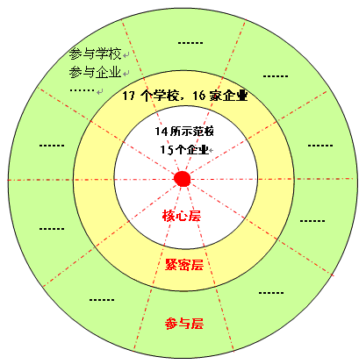
图16 团队组织结构图

3. 成立项目建设监控小组和审计小组。
由各合作院校的纪委书记任组长，学院财务部门负责人、审计部门成员、纪委委员组成监控小组与审计小组。制订应用电子技术专业教学资源库建设审计评价办法，以任务书为依据，从“经济性、效率性、效果性”三个方面设置绩效监控指标，从项目的可行性论证、资金的使用、建设的管理和建设效果四个环节入手，对每个建设项目进行全过程多方位的参与式绩效审计。

（二）资源建设团队投入资金力度大，主管部门资金政策支持强
示范后到目前为止，联合申报学校投入资源库建设的资金达到190万，计划投入资金291万，行业投入185万，地方政府投入170万。湖南省教育厅已投入专项经费100万，并对资源建设的省级项目立项给与倾斜。

（三）规范项目资金管理
制定《应用电子专业教学资源库建设项目专项资金管理办法》，项目建设经费实行专项管理，专款专用，严格执行建设项目全面预算管理。加强建设经费论证与管理，保证安全、环保和节能等政策的落实。严格按照项目建设投资计划支出，合理有效使用各项建设经费，对建设项目的实施、资金投向及年度资金调度安排、资产购置实行全过程管理，确保专项资金使用的严肃性和合理性，使资金的使用发挥最大效益。要求参与单位及时将建设经费支出情况按预算科目编报财务决算，定期召开项目建设团队会议，要求参与建设单位公布经费使用情况，确保项目建设资金合理、合法、合规使用。对建设项目的仪器设备、基本建设等，严格按照《中华人民共和国招标投标法》的要求执行。

（四）项目运行与管理

1. 建立资源库运行与管理长效机制
建立资源评审机制，确保资源建设质量。建立资源评审委员会、资源评审标准、资源遴选流程、资源的定期更新流程等。
建立资源使用和提供的激励机制，鼓励各方积极参与资源建设与使用。采用用户免费注册与积分管理机制，对使用率半年一统计，对使用率高的资源的提供者给予奖励，对使用率低的资源实行淘汰；对后期用户实行会员制，使用频率最高的部分用户给予优惠政策。
建立对资源库投入的实物资本、资金资本、知识资本等的评价与利益分享机制，确保资源库持续更新于不断丰富。对资本价值进行评估，模拟股份制运作，做到谁投入，谁受益，多投入多受益。
资源库资源建设完成后，通过运行平台，在项目组学校和企业之间，对资源库进行试运行，对资源库测试，收集问题与建议，持续改进，确保资源库的建设质量。对平台技术支持系统进行定期评价，提出改进建议，促进支持系统技术水平提高。最后完成对资源库的最终评审与鉴定。

2. 资源库建设全面采用项目管理制度，确保每项任务落实到人
制定《应用电子专业教学资源库建设项目管理办法》，明确各项目责任人，建立项目建设领导小组、项目建设工作组例会制度，及时研究解决项目建设工作中遇到的困难和问题，建立项目负责人管理制度。每个子项目确定1名负责人，全面负责项目的实施工作。项目牵头学校将建设年度任务分解到子项目组，各子项目又将工作任务落实到具体的工作人员，确保建设项目有计划、有步骤地稳步推进实施。

3. 实行目标绩效考核，做到“多劳多得、优质优酬”
建立项目目标责任制，并签订目标责任书。制定量化绩效考核办法和细则，实行目标管理，在规范程序，明确建设项目监测指标的前提下，实现责、权、利统一，对项目建设的进程、资金的投入和使用等进行动态监控。设立项目建设专项奖励基金，做到奖罚分明，对按时完成项目并取得良好效益的，予以专门的奖励，同时实行“一票否决制”，对不能保质保量完成建设任务的，将视后果缓拨或减拨项目建设资金。

4. 实行项目建设年报制度，对项目建设过程实行过程监控、动态管理
所有子项目负责人按年度对建设进度、建设经验与不足等进行总结，并定期向项目建设工作组汇报。对未经领导小组同意更改建设项目内容的，将终止该项目的建设，对项目负责人按学校规定追究相应责任。

5. 建立资源开发与使用的排行榜，鼓励资源开发和使用
在网站主页对资源的使用和上传进行实时统计，每度评出“季度明星”、 “学期明星”和“年度明星”开发团队和使用者，给与积分或其他奖励。
请专家顾问咨询委员会进行阶段验收，对方案执行情况和项目的实际效果进行定期的绩效评估与考核，提出评估意见和改进建议。项目建设监督小组对资金使用情况进行监察、审计。

十、预期效果
项目建成后，应用电子资源库有如下特点
1、覆盖领域广、内容丰富。资源内容覆盖八大行业领域，有11类素材，13门核心课程，96个学习单元，86个培训项目，五套标准和规范，8个大型虚拟资源，12000条经系统设计和优化的资源，其中拥有 2000 幅以上的高清晰图片，800 个小时以上的项目实施指导录像，80个小时以上反映各课程特点的教学组织指导录像，覆盖 1000 个以上知识点的动画，30 个以上虚拟实训项目，800个以上的课件，2000 题以上规模的试题库等。
2、技术先进、功能强大。采用国际国内领先技术开发资源内容和假设技术平台，资源内容具有先进性，功能上具有收索、下载、在线学习、在线训练、在线测试、自主开发、二次开发，学习者学习档案袋功能，社区或个性化BLOG,等功能，交互性强有利于教师、学生、企业员工、社会学习者的学习、创新能力和项目开发能力的培养。
3、持续更新、具有前瞻性。有小、中、大更新机制，保证资源内容及时纳入产业“六新”技术，资源库结构设计有可扩展性，能够不断地丰富资源，具有前瞻性。
4、趣味易用，受益面大
资源库实操类资源有书面操作说明，有现场专家视频演示，学习者可以很方便模仿和按规程学习。资源库还针对用户及开发者设计具有“DIY”、 “BLOG”、 “排行榜”“评明星”及技能训练的互动性及基于“游戏模式”的积分，使学习者和开发者有趣味性和成就感，能够吸引大量用户和建设者，还是一场学习方式和教学模式的革命。因此，资源库建设可以推动应用电子技术专业教师改革教学模式，引导学生改变学习模式，为企业在岗位人员和社会自主学习者提供学习资源，满足接受继续教育的需要；同时可增进学校、校企和社会有关各方的了解与联系，促进合作；带动中国职业院校应用电子技术专业建设的整体水平的提升，提高职业院校人才培养质量。估计近期用户主要为高职院校教师和学生，建成的应用电子技术专业教学资源库将使我国1200多所高职20多万电子类专业学生受益，2万多电子类教师受益，远期用户为还会增加国内上万个相关电子企业755万员工。最终使全国的11亿电子产品用户受益。

